Außerkörperliche Erfahrungen

Teil 9

paraphysikalischer Äther (Bioäther) und Ätherkörper

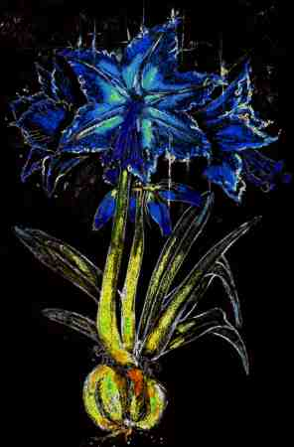

Alfred Ballabene
alfred.ballabene@gmx.at
gaurisyogaschule@gmx.de

Verzeichnis der einzelnen Ausgaben der Serie "Außerkörperliche Erfahrungen":

Teil 1 Überlieferungen
Teil 2 IBE - Im Körper Erlebnisse
Teil 3 Außerkörperliche Erfahrungen im Ätherkörper
Teil 4 Astralreisen
Teil 5 Astralebenen
Teil 6 Soziale Strukturen
Teil 7 Astralkörper, Plastizität
Teil 8 Zwischen Traum und Astralbewusstsein
Teil 9 Paraphysikalischer Äther (Bioäther) und Ätherkörper
Teil 10 Unbewusste Aussendungen und Seelenteile
Teil 11 Medialität und Geisterkontakte
Teil 12 Jenseitige Wesen nicht-menschlicher Art
Teil 13 Das innere Licht

Inhaltsverzeichnis

- Wie es in grauer Vorzeit war
- Die Vorläufer einer Erforschung des paraphysikalischen Äthers
- Forschung über die Polaritäten beim Äther
- Untersuchungen der Ätherpolaritäten durch Spiritisten
- Strömungsstrukturen des bewegten Äthers
- Spiritistische Forschungen über das Ektoplasma
- Ektoplasma und Amrita
- Anwendungen aus den bisherigen Erkenntnissen
- Zusammenhänge zwischen Elektrizität, Medialität und ätherische Loslösungen
- Verschiedene Arten wie Äther frei gesetzt werden kann

Buchdeckeltext

Der paraphysikalische (paranormale) Äther oder Bioäther ist die dichteste Form aller feinstofflichen Substanzen. Der Bioäther ist verantwortlich für die verschiedensten Poltergeistereignisse, paranormale Phänomene und Spuk. Aber auch die Naturgeister bilden ihren Körper aus dieser Substanz.
Im 19. Jahrhundert hatte man den Bioäther mit dem fiktiven physikalischen Äther identifiziert, was für Skeptiker der Anlass war die Existenz des Bioäthers durch Argumente der Physik zu widerlegen. Damals war der Spiritismus stark verbreitet. Dieser wurde nicht nur aus Sensationslust betrieben, sondern man versuchte auch das Weltbild durch seriöse Forschung zu erweitern. Sicherlich waren die Ergebnisse des Spiritismus auch nicht im Sinne der Kirche. Letztlich zog der Spiritismus gegen Kirche und materialistisch orientierte "Wissenschaft" den Kürzeren und verlor zunehmend an Bedeutung. Gegenwärtig findet der Spiritismus nur noch in Brasilien größere Beachtung. Diese Broschüre hat zwar eine völlig andere Orientierung als der Spiritismus, jedoch nimmt der Autor dankend jene früheren spiritistischen Erkenntnisse an, um das Wissen um außerkörperliche Erfahrungen auch von dieser Seite her zu erweitern.

Wie es in grauer Vorzeit war

In der gegenwärtigen westlichen Wissenschaft geht man im Gegensatz zum Buddhismus und den indischen Lehren wie etwa dem Tantra Yoga von der Annahme aus, dass Bewusstsein IMMER einen Bewusstseinsträger benötigt. In den östlichen Lehren vertritt man die Ansicht, dass ein körperloses Bewusstsein ein göttlicher Seins-Zustand ist, aus dem heraus die Schöpfung, ob jenseitig oder irdisch, entstanden ist.
Hier in der Serie "Außerkörperliche Erfahrungen" handelt es sich ausschließlich um Seinsschichten in denen sich der Mensch verkörpert vorfindet, sei es materiell oder feinstofflich. Die Polemik um einen Bewusstseinsträger trifft somit für diesen Bereich nicht zu, sondern nur für kosmische Seinszustände, die hier nicht zur Sprache kommen.

Der paranormale Äther, bisweilen auch Fluidal, Chi, Ki, oder Prana genannt, ist die dichteste Art von feinstofflicher Materie. Feinstoffliche Materie ist ein Begriff, der alle Arten von Substanzen beinhaltet, die feiner sind als physikalische Materie oder Energie. Es ist ein Sammelbegriff, denn man ordnet dem Feinstofflichen nicht nur den Äther zu, sondern auch die Astralmaterie oder je nach Lehre auch noch feinere Formen von Materie.

In ältesten Zeiten, wohl schon seit der Steinzeit, wie die Seelenlöcher in den Grabstätten hindeuten, hat man sich den Seelenkörper der Verstorbenen relativ dicht vorgestellt. Häufig hat man ihn mit dem Atem identifiziert. (Siehe z.B. das geflügelte Wort "die Seele aushauchen"). Die Vorstellung einer Hauchseele hatte man schon im alten Ägypten und über Moses sind diese Vorstellungen vom Judentum und später auch vom Christentum übernommen worden. Sicherlich ist man im modernen Christentum von derlei körperlichen Interpretationen des Seelenkörpers abgekommen.

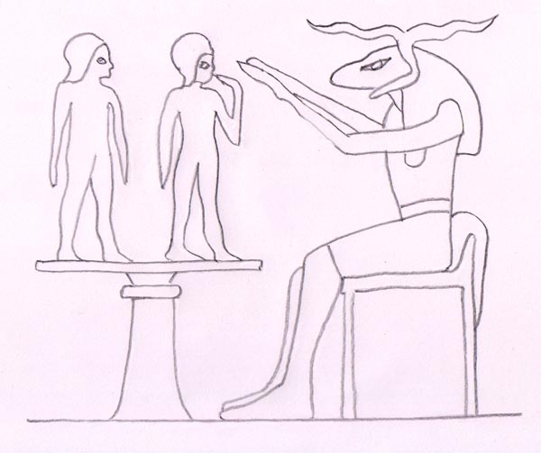

Chnum erschafft auf der Töpferscheibe den materiellen Körper und den Hauchkörper Ka (zeigt mit der Hand zum Mund - Hauch)

Aus dem früheren Orient gelangte eine Wissenschaft von dort auch nach Europa - die Alchemie. Hier in Europa faszinierte sie viele aus den wissenschaftlichen und religiösen Kreisen. Die Alchemie war eine Wissenschaft, deren Vertretern das Abendland große Entdeckungen verdankte, vom Schießpulver bis zum Porzellan. Sosehr die Alchemie gegenwärtig oft als Scharlatanerie herabgewürdigt wird, man muss ihr zugestehen, dass ihr zu einem nicht geringen Maße Europa seine Wissenschaften und Weltdominanz verdankt. Aus der Alchemie ging die Chemie hervor, Teile der Pharmazie. Auch einige Vordenker was den Äther und feinstoffliches Gedankengut anbelangt entstammen der Gilde der Alchemisten. Feinstoffliches hatte in der Alchemie die größte Bedeutung. Es war eine fünfte Essenz nach der man suchte und sie nie so richtig fand - bis in die heutige Zeit, denn das Geheimnis um den (paraphysikalischen) Äther ist nach wie vor nicht entschlüsselt.

Die Vorläufer einer Erforschung des paraphysikalischen Äthers

Das Mittelalter war die Geburtsstunde einer neuen Zeit Europas. Es brachte eine neuartige Herangehensweise für die Naturwissenschaft und mit ihr verwandte Gebiete. In gewisser Hinsicht galt diese neue Denkweise auch für das Ergründen des Äthers, wenngleich die ersten handfesten Versuche erst im 19. und 20. Jahrhundert erfolgten. Schließlich ist dieser Wissenschaftszweig in keiner Weise für die Industrie und das Geld verdienen geeignet und war von der etablierten Religion immer schon abgelehnt, weil religiöse Dogmen durch die Alchemie in Frage gestellt werden könnten.

Beobachtung und der Versuch das Beobachtete zu verstehen

Roger Bacon (1210-1292) führte das Experiment als wichtigste Arbeitsmethode der Alchimisten ein („Sine experimentil nihil sufficienter sciri potest“: Ohne Experimente kann nichts ausreichend gewusst werden)

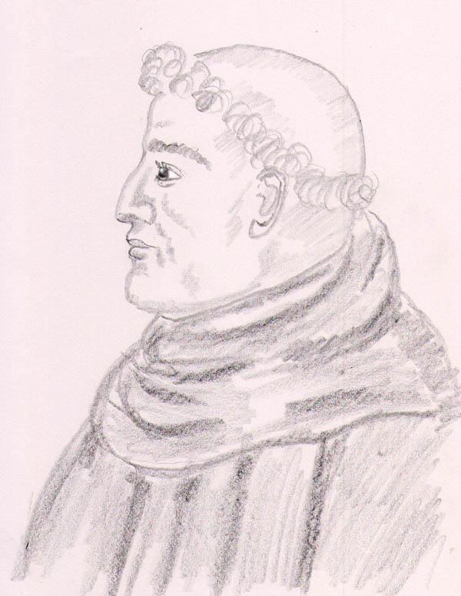

Roger Bacon (1210-1292)

Beobachtung und der Versuch das Beobachtete zu verstehen - eine solche Zugangsweise mag simpel klingen, aber der größte Teil der Menschen hat sich bis heute noch nicht an eine solche Herangehensweise gewagt. Das gilt leider sogar für uns in der westlichen Zivilisation, gerade auf dem Gebiet feinstofflicher Ausstrahlung und Beschaffenheit des Menschen. Zu sehr verstößt man dabei gegen Tabus religiöser oder materialistischer Denkweisen.

In der Alchemie versucht man durch Anreicherung einer Prima Materia mit einer feinstofflichen Essenz anzureichern, unter Destillieren, Brüten und dergleichen. Die meisten Alchemisten versuchten dies durch Ausprobieren oder mittels wilder geheimer Rezepte. Man muss bedenken, dass man im Mittelalter noch an eine Lebenskraft in solchen Stoffen wie Schlamm oder Exkremente dachte. Man war davon überzeugt, dass aus Schlamm Kröten und aus Mist Würmer und Maden entstehen könnten. Es ist also nicht verwunderlich, dass man eine solche Lebenskraft heraus destillieren wollte, um solcherart den Stein der Weisen, das flüssige Gold oder dergleichen zu gewinnen.
Wenngleich uns gegenwärtig die Vorstellung eines Leben gebärenden Schlammes als sehr absurd erscheint, enthält diese Vorstellung auch einen kleinen Wahrheitskern, zumindest so wie es von etlichen Alchimisten ausgelegt wurde, etwa mit meinen neuzeitlichen Denkweise so formuliert: "In manchen Arten der Materie ist eine feine Essenz enthalten, die weiter veredelt gleichsam Wunder bewirken kann."

Diese Denkweise, die in der alten Version gebracht, absurd klingt begegnet uns in diversen Disziplinen wieder:
- In Indien: durch den alchemistischen Umwandlungsprozess des Körpers wird dem eingeatmeten Luft-Prana eine Lichtessenz entnommen, welche angereichert sich als Kundalini bemerkbar macht, als eine Kraft, die Wunder bewirken kann (genau genommen Wunder, die mit dem Körper und dem Äther zusammen hängen). Pranayama, die Atemtechniken stehen damit in Zusammenhang.
- In China: dort wird durch diverse Übungen des Tai Chi, Kung fu und zahlreichen anderen Disziplinen Chi angereichert. Chi entspricht dem Äther.

Die Alchemie ist keine ausschließlich orientalisch-europäische Wissenschaft. In Indien und China war die Alchemie ebenfalls schon seit ältesten Zeiten bekannt und gepflegt. Die Orientalen, welche die Alchemie nach Europa brachten, haben auch nie behauptet sie erfunden zu haben. Im Gegenteil, nach abendländischer Mythologie wird der Ursprung der Alchemie dem geheimnisvollen Volk der Atlanter zugerechnet. Es war nur noch ein Abglanz der Alchemie, der in den Orient gebracht wurde, nämlich die nasse Alchemie. Die Atlanter dagegen kannten den trockenen Weg, so hieß es, das Gewinnen der Essenz direkt aus der Sonne.

Einer aus den Reihen der Alchemisten war Paracelsus. Er machte sich Gedanken über den feinstofflichen Leib des Menschen. Paracelsus sprach von einem (feinstofflichen) "siderischen" Leib des Menschen als dem Träger der tierischen Leidenschaften. Dieser siderische Leib sei morphologisch um unsere göttliche Seele herum gewebt, also eine Art Seelenhülle.
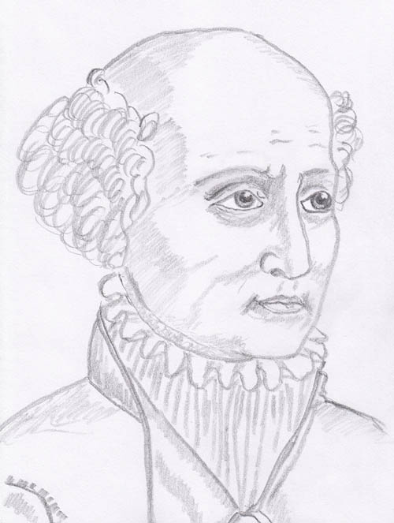

Paracelsus (1493-1541)

Paracelsus (Theophrastus Bombast von Hohenheim) war Arzt, Alchemist, Astrologe, Mystiker, Laientheologe und Philosoph.
Paracelsus besaß ein für seine Zeit überaus umfassendes Wissen. Entsprechend war er auch von Ärzten und Apothekern angefeindet. Zu sehr war man noch feststehenden Glaubenssätzen in der Wissenschaft verpflichtet. Noch war die Wissenschaft eng mit der Religion verflochten, wenngleich auch Philosophen das Weltbild dort ergänzten, wo die Kirche keine Aussage machte. Jene philosophischen Lehrmeinungen waren ähnlich der Religion ein unantastbares Glaubensgut. Die Heilungserfolge von Paracelsus waren legendär und verschärften natürlich den Konflikt. Denn wie war es möglich, dass ein im Denken Abtrünniger mehr Erfolg haben sollte, als jene Gelehrten, welche altbewährte Traditionen vertraten. Paracelsus hinterließ zahlreiche deutschsprachige Aufzeichnungen und Bücher medizinischen, astrologischen, philosophischen und theologischen Inhalts, die größtenteils erst nach seinem Tod gedruckt wurden. Er starb schon sehr frühzeitig, nämlich mit 47 Jahren und zwar, wie Untersuchungen an seinen Gebeinen ergaben an Quecksilbervergiftung. Es war sozusagen ein Berufstod für einen engagierten Alchemisten wie Paracelsus.

Was uns hier in dieser Schrift interessiert war die Stellungnahme von Paracelsus zum Feinstofflichen. Diesem gab Paracelsus einen hohen Stellenwert. Immer wieder sprach er von einem (feinstofflichen) "siderischen" Leib des Menschen. Dieser sei der Träger der tierischen Leidenschaften und morphologisch um unser eigentliches Wesen - die göttliche Seele - herum gewebt, bilde also eine Art Seelenhülle. Dieser Astralleib benötige keinen Schlaf und sei fühlbar u. a. im Traum; er sei instinkt- und triebhaft, gebildet aus dem Stoff der Emotionen und entspreche als inneres Firmament dem äußeren. Die Anschauung betreffend eines feinstofflichen Leibes, einer Essenz, die feiner war als die sichtbare Materie, war allerdings dem Denken der oftmals kirchlich verbotenen alchemistischen Lehre nicht allzu fremd.
In China und im Orient wurde der Magnet schon lange therapeutisch verwendet. Man dachte, dass er auch diverse Krankheiten aus dem Menschen ziehen könne. Paracelsus war der Erste, der diese Therapieform auch in Europa benutzte.

Die Idee des animalischen Magnetismus, welche Mesmer zugeschrieben wird, findet sich in verschiedensten Varianten schon lange vor Mesmer.

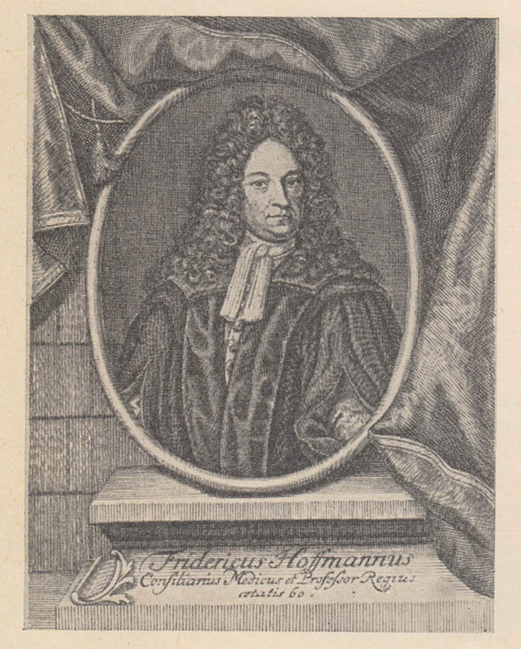

Friedrich Hoffmann (1660 - 1742)
(gescanntes Bild aus: Ciba-Zeitschrift 65, Wehr/Baden, 1954, Band 6, Seite 2145)

Friedrich Hoffmann postulierte, dass das Lebensprinzip im Äther zu suchen sei. Der Äther sei es, welcher die Bewegungen in den Organismen, ob Pflanze, Tier oder Mensch bewirke. Unter Äther verstand man seit dem Altertum die alchemistische Quinta Essentia, das fünfte Element neben Erde, Wasser, Luft und Feuer. Friedrich Hoffmann sah den Äther aus vielen kleinen Teilchen bestehend, welche den Bewegungstrieb vermittelten.

Georg Ernst Stahl (1660-1734) beschreibt den Körper als einen mechanischen Apparat, der ohne den beseelenden Äther verwesen müsste.
Für Johann Gottfried Herder (1744-1803) bestand das Prinzip des Lebens aus dem ätherischen und elektrischen Strom.
Hierzu: Luigi Galvani (1737-1798) publizierte 1791 seine Arbeiten über den elektrischen Strom, den er an Froschschenkeln entdeckte, die zuckten, sobald diese mit Eisen und Kupfer einen geschlossenen Stromkreis bildeten.
Des Weiteren glaubte man allgemein, dass die Gestirne, vor allem Sonne und Mond auf den Menschen von großem Einfluss wären. Im Prinzip wird das von der Astrologie nach wie vor behauptet. Da man in jener Zeit an diverse Energien dachte, die noch nicht nachgewiesen werden konnten, ordnete man Sonne und Mond besondere Kräfte zu, wie es bei den Alchemisten schon lange üblich war, wenngleich nicht in so konkreter und materialistisch gedachter Weise.

Mesmer
So sehr manche nach wie vor Mesmer als Scharlatan ablehnen, da seine Methoden aus moderner Sicht etwas seltsam anmuten, so verdanken wir ihm die Impulse für
- Mesmerismus = jemanden durch Striche mit der Hand in Trance zu versetzen
- Hypnose, wurde durch den Schotten James Braid aus dem Mesmerismus entwickelt
- Nicht weiter entwickelt: der Glaube mittels materieller Vorrichtungen Energien weiter zu leiten.

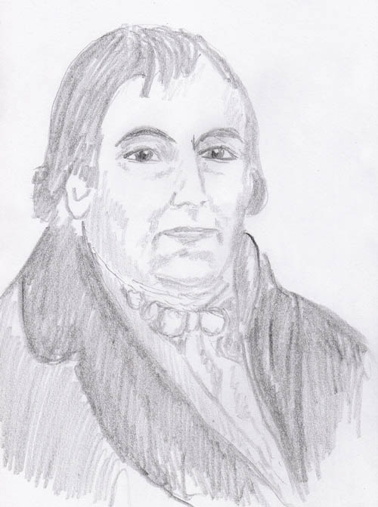

Franz Anton Mesmer (1734 – 1815)

Franz Anton Mesmer war hier in Wien eine ehemalige örtliche Berühmtheit. Er war Arzt, Heiler und der Begründer der Lehre vom animalischen Magnetismus, auch Mesmerismus genannt. Um 1759 zog Mesmer nach Wien, wo er Medizin studierte und das Studium 1766 mit dem Doktorat abschloss. Gerard von Swieten, der Hofarzt von Maria Theresia, akzeptierte ihn als Schüler, was eine große Auszeichnung war. Der Erfolg seiner unorthodoxen Heilweisen jedoch verschaffte Mesmer in Wien große Feindschaft und seine Gegner erwirkten, dass Mesmer letztlich Wien verließ und nach Frankreich zog. Dort erlangten seine Methoden speziell in adeligen Kreisen eine große Beliebtheit. Mesmer gründete in Frankreich eine durchaus respektable Anzahl gemeinnütziger Vereine, musste jedoch dann vor der französischen Revolution fliehen.

Am Anfang hatte sich Mesmer noch des Magneten bei Kuren bedient, doch er kam hiervon ab und sprach später dem Magneten jegliche Wirkung ab. Statt dessen ging er dazu über, einzig in der Person des Magnetiseurs den Ursprung und die Auswirkung des magnetischen Fluidums zu sehen.

In Ableitung aus dem Mesmerisieren entwickelte sich mit Beginn des 19. Jahrhunderts die moderne Form der Hypnose, welche dem schottischen Augenarzt James Braid (1795-1860) zugeschrieben wird (Fixationsmethode). Dennoch ist zu bedenken, dass Hypnose und Mesmerismus zwei grundverschiedene Dinge sind.

Wenngleich von der Wissenschaft stark angefeindet, gab Mesmer anderen Forschern starke Impulse, die auf seiner Methode aufbauend genauere Untersuchungen an Medien durchführten.

Forschung über die Polaritäten beim Äther

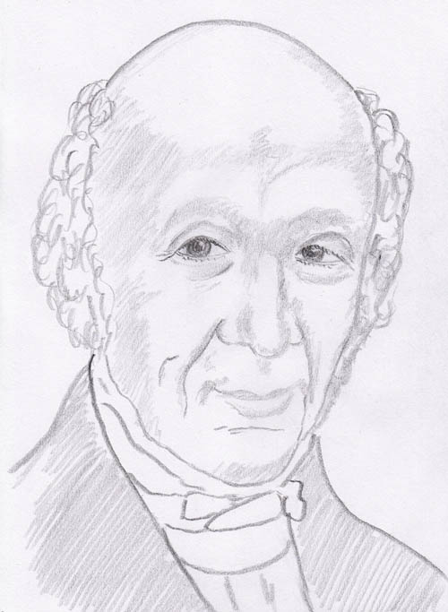

Karl Freiherr von Reichenbach (1788-1869)

Reichenbach war ein erfolgreicher Chemiker. Wodurch er freilich in die Geschichte einging, ist weder auf sein von ihm entdecktes Kreosot noch Paraffin und auch nicht auf Kerosin zurückzuführen, sondern auf eine mysteriöse, von manchen Menschen im Finsteren wahrgenommene Lichterscheinung, die an Menschen (insbesondere an den Händen und am Kopf), aber auch an Magneten und Kristallen auftritt. Reichenbach nannte das Phänomen 'Od', einfach deshalb, weil er ein kurzes Wort mit einem Vokal haben wollte; er hatte gegen lange Worte wie 'Elektrizität' oder 'Magnetismus' immer eine Abscheu gehabt.

Die Untersuchungen und Entdeckungen um das Od wurden nie anerkannt, statt dessen aber sehr bekämpft und verspottet. Reichenbachs Schriften sind längst vergriffen, Gregorys klassische Übersetzungen ins Englische wurden soeben neu aufgelegt; aber sonst gibt es praktisch nichts. In der Wiener Nationalbibliothek finden sich immerhin zehn Werke mit vielen tausend Seiten. Dieser Umfang des Reichenbach'schen Werkes ist wohl der dritte Grund, warum soviel Unsinn über Reichenbach geredet wird, sowohl von Gegnern als auch von Anhängern, weil dieses Schrifttum nämlich selten jemand gelesen hat. Allerdings sind es minutiöse Beschreibungen von Versuchen, die hunderte male und öfters wiederholt wurden. Solche Wiederholungen machen das Lesen seiner Werke etwas eintönig.
Ein weiterer Grund, warum Reichenbach schon zu Lebzeiten heftig bekämpft wurde, lag an der Tatsache, dass die meisten Hochgelehrten seine Ergebnisse nicht reproduzieren konnten. Nur Berzelius interessierte sich für die Angelegenheit; Reichenbach reiste eigens zu ihm nach Karlsbad und nahm ein paar Chemikalien mit. Sensitive mussten sich Reichenbachs Anschauungen zufolge überall finden, und in Karlsbad hatte er denn auch leicht Personen ausgemacht, mit denen er an seinen Chemikalien gemachte Beobachtungen Berzelius vorführte. Der große alte Mann der Chemie war erstaunt und erschüttert; er bestärkte Reichenbach, seine Untersuchungen fortzuführen. Man verabredete weitere Treffen, zu denen es aber nicht mehr kam, denn Berzelius starb vorher.

Die Beschreibung darüber an welchen Merkmalen man Sensitive erkennt, findet sich in den odmagnetischen Lehrbriefen. Die Hinweise treffen haargenau auf die meisten hochsensitiven Menschen zu. Sie waren mein geheimes Lehrbuch, um auf Grund äußerer Merkmale Begabte für den Yoga zu erkennen.

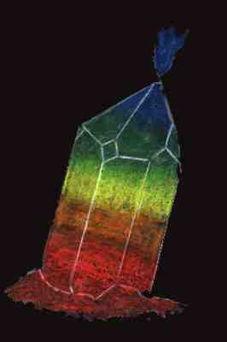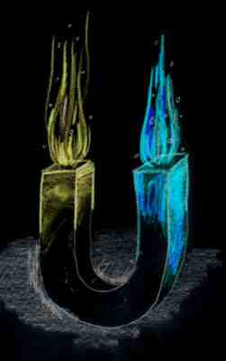

Odlohen am Bergkristall und an einem Magneten

Publikationen über Od:
- Untersuchung über die Dynamide des Magnetismus, der Elektrizität, der Wärme, des Lichtes usw. in ihrer Beziehung zur Lebenskraft.
Braunschweig, 1850
- Odisch-magnetische Briefe
Stuttgart 1852, 1856; Ulm 1955
- Der sensitive Mensch und sein Verhalten zum Ode
Wien 1858
- Die Pflanzenwelt in ihrer Bedeutung zur Sensitivität und zum Ode Wien, 1858
- Aphorismen über Sensitivität und Od Wien, 1866
- Der sensitive Mensch und sein Verhalten zum Ode (2 Bde.)
- Die odische Lohe und einige Bewegungserscheinungen als neu entdeckte Formen des odischen Princips
Wien, 1867
- Aphorismen über Sensitivität und Od
Wien, 1866

Frage (aus einer Korrespondenz):
(I was amazed to learn abour Karl Reichenbach, this person was truely remarkable. Did he use any equipment to observe the Od lights or did he just stay in the dark long enough for them to manifest?)
Wie erfolgten die Beobachtungen von Karl von Reichenbach?

Antwort:
Karl von Reichenbach war ein sehr erfolgreicher Chemiker, der viele Erfindungen gemacht hatte und damit reich wurde. Zwei seiner Erfindungen waren 1830 das Paraffin und 1832 das Kreosot

Karl von Reichenbach verwendete zur Untersuchung von Od hunderte von Versuchspersonen, die er "Sensitive" nannte und mittels eine Fragesystems schnell herausfinden konnte (die Kennzeichnung von Sensitiven hat er in einem eigenen Buch beschrieben). Die Sensitiven wurden ohne vorherige Instruktion in einen komplett abgedunkelten Raum geführt, wo sie mindestens ein halbe Stunde sitzen bleiben mussten, bis sie sich adaptiert hatten. In dem Raum befand sich der berühmte Bergkristall, Pflanzen und anderes mehr. Dann wurden die Beobachtungen dieser Personen durch Reichenbach aufgezeichnet.

Die Forschungen über die Odlohen kamen ins Stocken und gerieten in Vergessenheit. Es war eine Forschungsrichtung, die von Reichenbach entdeckt und genauestens untersucht wurde, die jedoch nicht in das sogenannte wissenschaftliche Weltbild der damaligen Zeit bis in die Gegenwart hinein passte.
Der Kulturaustausch der Menschheit ist jedoch in der Zwischenzeit umfassender geworden. Die Ergebnisse von Reichenbach wurden zwar vergessen, ähnliche Erkenntnisse finden sich jedoch in der alten chinesischen Tradition, der Akupunktur und den Lehren um das Chi. Diese Erkenntnisse finden zunehmend im Westen Verbreitung. Was die Akupunktur anbelangt sogar eine sehr große Verbreitung. Jedoch auch die Akupunktur und die Lehren um das Chi werden von der westlichen Wissenschaft nicht anerkannt und diese Lehren gehen ihre eigenen, chinesischen Wege, abgekoppelt von der heimischen Wissenschaft. An eine Vernetzung der Erkenntnisse von Reichenbach, Durville und Rochas mit den chinesischem Wissen ist deshalb nicht zu denken.

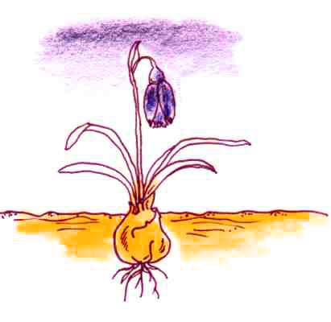
Die Odpolarität bei einem Schneeglöckchen
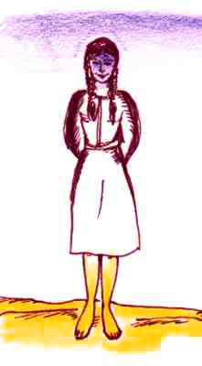
Die Odpolaritiät beim Menschen. Sie entspricht jener von Pflanzen oder jener von Kristallen und anderen vertikal ausgerichteten Objekten.

Die Polaritäten wie sie von Reichenbach beschrieben und hier oben dargestellt wurden, finden sich in gleicher Weise im Kundalini Yoga. Es ist hierbei zu bedenken, dass bei einem sitzenden Yogi der unterste Punkt, welcher die Erde berührt und von ihrer Polarität bestimmt wird das Gesäß ist. Polaritäten bauen eine Spannung auf. Je höher die Spannung ist, sprich je stärker die Kundalini aktiviert ist, desto mehr werden sich Ströme einstellen, welche bestrebt sind das Spannungsgefälle auszugleichen. Im Kundalini Yoga sind es die warmen Apana Ströme (hier orange), die aufsteigen und als kühler Strom auf der Körperaußenseite wieder herab fließen.

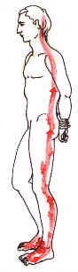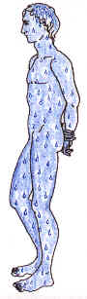

Energieflüsse nach dem Kundalini Yoga

Die Untersuchungen von Durville und Rochas gehen sehr ins Detail. Es wurden hierbei auch Polaritätsunterschiede aufgezeigt, die zwar nicht so stark sind wie jene zwischen dem unteren und oberen Bereich des Menschen, aber durchaus erkenntlich waren. Es handelt sich hierbei um Polaritäten zwischen links und rechts und zwischen rückwärts und vorne.

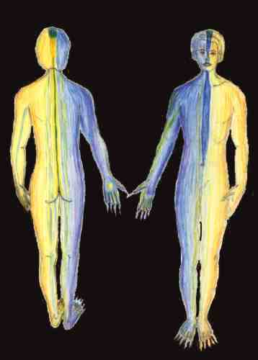

Links, rechts Unterschiede in der Polarität

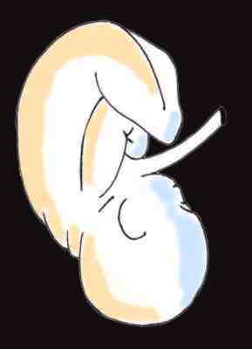

Polaritäten wie sie sich bereits beim Embryo vorfinden.

Die in den letzten Bildern gezeigten Polaritäten von links/rechts und vorne/hinten entsprechen den Yin/Yang Polaritäten der Akupunktur. Es ist schön zu sehen wie diese zwei Wissensgebiete einander ergänzen und nicht widersprechen.

Untersuchungen der Ätherpolaritäten durch Spiritisten

Im 19. Jahrhundert kam der Spiritismus unter den Adeligen und dem gehobenen Bürgertum in Mode. Zwei bekannte Forscher, die in Frankreich wirkten waren Hector Durville und Eugène Auguste Albert.

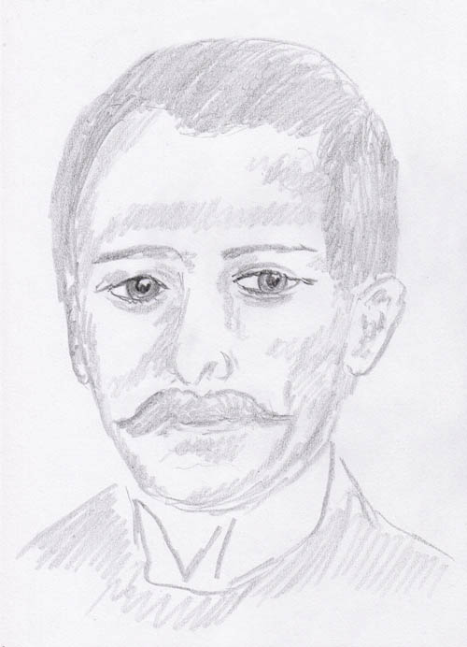

Hector Durville (1849-1923)

Durville, Hector (1849-1923): franz. Magnetiseur, der sich mit der Aura und deren Aufbau beschäftigte. Mitbegründer des "Institut für Magnetismus" in Paris.

Die Abspaltung beim Magnetisieren wie es bei Durville geschieht, ist ein künstlich provoziertes Phänomen. Deshalb verläuft die Bildung des Fluidalkörpers anders als bei spontanen Ereignissen (etwa wie bei außerkörperlichen Erfahrungen AKE, engl. OBE). Das Zwischenstadium, bei dem sich Ätherwirbel bilden ist aus theoretischer Sicht umso interessanter. Durville und de'Rochas beschreiben diesen Vorgang ausführlich und schufen in zahlreichen Experimenten mit dieser Form der Abspaltung einen außerordentlich guten Überblick über die Fähigkeiten und Phänomene des Ätherkörpers.

H. Durville: "Der Fluidalkörper des lebenden Menschen", Leipzig, Verlag Max Altmann, 1912. S.129-132:
"Wir haben gesehen, dass das Medium nach kürzerer oder längerer Einwirkung eines Magnetiseurs sich exteriorisiert, d. h. dass seine Empfindungssphäre sich über die Körperperipherie hinaus erweitert, wobei das Medium wieder im Besitze seines Normalbewusstseins ist, das während des Beginns des somnambulen Zustandes eingeschlafen war. Diese empfindliche Zone erstreckt sich bis zu 3 m. Nach einer gewissen Zeit wird diese Zone dichter und lokalisiert sich zu beiden Seiten des Körpers; sie ist von weißlicher oder graulicher Farbe, mitunter leicht irisierend.
Der Abstand dieser Verdichtungszentren beträgt zwischen 20 cm (Frau Lambert) und 8o cm (Edmea und Leontine).

Beim Magnetismus reagiert das Medium in übersensibler Weise auf die Polaritäten des Fluids, deshalb anscheinend die anfängliche Teilung in zwei Hälften.
Das Einwirken des Magnetiseurs auf das Medium erfolgt dadurch, dass dieser mit seinen Händen über das Medium streicht und durch Anziehung oder Abstoßung das Fluid lockert. Dies erreicht er durch die Strichrichtung und durch Verwendung einer gleich- oder gegenpolaren Hand = linke od. rechte Hand. Bei fortgesetztem Streichen wird das Fluid des Mediums aus dem Körper gedrängt. Langsam bilden sich links und rechts vom Medium zwei nebelartige Säulen von orange und bläulicher Farbe, genau entsprechend der auf diese Körperhälfte zugeordneten Polarität.

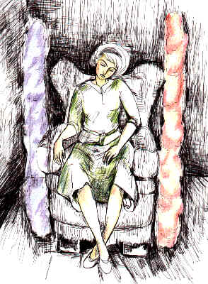

Dann wandert die rechte Fluidalsäule beim Medium vorbei nach links, um sich mit der linken Säule zu vereinigen. Aus dieser bipolaren Säule entsteht dann eine Nachbildung des physischen Körpers. Ist der Fluidalkörper voll ausgebildet, so nimmt das Medium nur noch über den Fluidalkörper wahr, die Physis bleibt auf alle Reize unempfindlich. Durville und de'Rochas versuchten die Experimente frei von subjektiven Empfindungen und nach naturwissenschaftlichen Richtlinien zu gestalten. Es wurden Aufnahmen vom Ätherkörper mittels lichtempfindlicher Platten gemacht. Weiters wurde die Möglichkeit des Ätherkörpers auf grobstoffliche Materie einzuwirken getestet, durch Wägeversuche, Klopflaute, Telekinese etc.

Literatur:
1) Hector Durville: "Die Physik des Animal-Magnetismus (Animismus)", Leipzig, 1912
2) H. Durville: "Der Fluidalkörper des lebenden Menschen" (Übersetzung von Friedrich Feerhow), Leipzig, 1912

Aus H. Durville: "Die Physik des Animal-Magnetismus", Seite 312:
"Begeben wir uns mit einem guten Sensitiven in ein lichtsicheres Dunkelzimmer. Schon nach 10 bis 15 Minuten sagt uns der Sensitive, dass unsere Augen für ihn leuchtend werden, dass sich unsere Silhouette sich von der Dunkelheit abhebe und dass der Sensitive unseren Körper als eine weißliche Wolke erblicke.
Für Mittelsensitive sind wiederholte Sitzungen von 2 bis 3 Stunden erforderlich.

Bald zeichnen sich unsere Züge deutlich ab und unser ganzer Körper erscheint in weißlicher Phosphoreszenz. Die Hände erscheinen größer als in Wirklichkeit, die Fingerspitzen und besonders die Nagelwurzeln sind viel heller. Aus den Fingern strömen leuchtende Büschel aus.

In der weißlichen Atmosphäre unseres Leibes sieht der Sensitive allmählich verschiedene Farbtöne auftauchen, die immer deutlicher werden. Eine Art Aureole zeigt sich über unserem Kopfe, in der sich mehrere Farben zu vermischen scheinen, jede in einer besonderen Weise leuchtend.

Die Seiten des Körpers, von den Schläfen bis zu den Enden der Hände und Füße, leuchten rechts blau, links gelb; in der Mittellinie scheinen die beiden Farben ineinander zu verfließen. An den äußersten Flanken, wie an den Extremitäten, gehen die Farben in Indigo und Orange über."

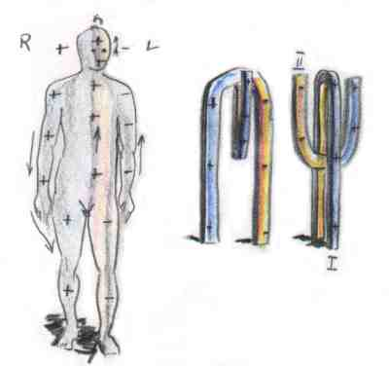
Odfluss nach Durville (verwendet umgekehrte Polbezeichnungen [+, -] wie Reichenbach)
Aus H. Durville: "Die Physik des Animal-Magnetismus", Seite 315:
"Bei der ersten Prüfung des ganzen Körpers erscheint zunächst die rechte Seite durchweg blau, die linke durchweg gelb. Nach längerer Betrachtung aber bemerkt der Sensitive Farbenbänder, die die Seiten durchziehen und sich gegen die Hauptfarbe hin nuancieren, rechts gegen blau, links gegen gelb."

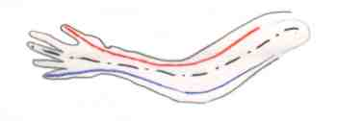

(Literatur: wie oben) "Die Arme zeigen für sich das gleiche Bild; der rechte scheint zunächst zur Gänze blau, der linke gelb. Ausgestreckt aber, mit der Handfläche nach rückwärts, weist der rechte für den Sensitiven längs seiner ganzen Innenseite, d.h. auf der Seite des Daumens, im Indigoblau einen schmalen gelben Streifen auf, der linke im Orangegelb einen dünnen blauen Streifen an der Seite des kleinen Fingers."

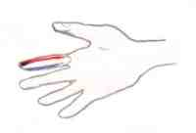

bis in die kleinsten Gliedmaßen setzt sich die Polarität fort

(Literatur: wie oben) "Jeder Finger erscheint mehr oder weniger blau gegen die Seite des kleinen Fingers, und mehr oder weniger gelb gegen die Seite des Daumens."

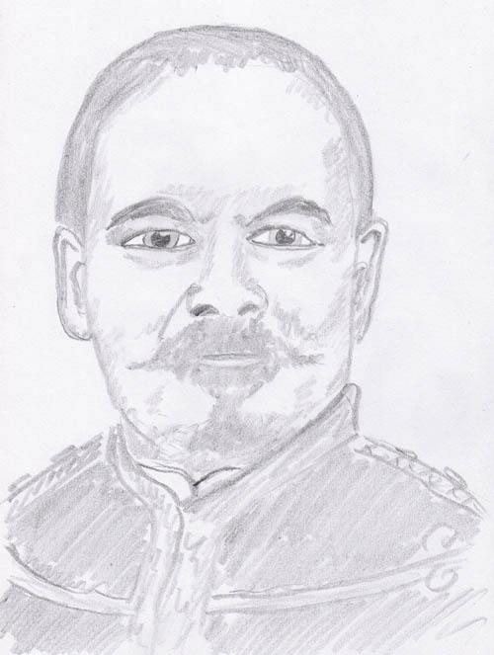

de Rochas, Eugène Auguste Albert (1837-1914)

De Rochas war Oberst u. Leiter der Ecole Polytechnique in Paris; Spiritist und Medienforscher. Er führte Experimente durch zur Exteriorisation des Empfindungsvermögens und zur Sichtbarmachung des menschlichen Fluidalkörpers. Er war Mitglied der Gesellschaft für wissenschaftliche Psychologie (von Carl du Prel). Rochas machte die Erkenntnisse von Reichenbach (Od) in Frankreich bekannt.
Werke:
La Science des Philosophes et l’Art des Thaumaturges dans l’Antiquité (1882); LesForces non définies. Paris: Masson, 1887;
Receuil de documents relatifs à la levitation du corps humain. N.p., 1897; Exteriorisation de la Sensibilitè, dt. die Ausscheidung des Empfindungsvermögens. Leipzig, 1909, 1925;
Die Grenzen der Wissenschaft. Lpz., 1911;
Les Vies Successives (1911), dt. Die aufeinanderfolgenden Leben. Lpz., 1914;
La Suspension de la Vie (1913);
Hrsg. der französ. Ausgabe des Werkes von C. v Reichenbach Aphorismen über Sensitivität und Od (Le Fluide des Magnétiseurs), 1891.

Verifizierung von Dedoublierungen:
Durch Mesmerisieren wurde beim Medium eine Dedoublierung (ätherische Bildung eines Fluidalkörpers) bewirkt. Anschließend wurde das darum Medium gebeten, dass sich der Fluidalkörper auf einen mit Calciumsulfid beschichteten Stuhl setzen möge. Das bereits vorher angeregte Calciumsulfid leuchtete in dem Augenblick, als es mit der Äthersubstanz des Zweitkörpers in Berührung kam, leicht auf. Dieses Aufleuchten konnte fotografiert werden. Es gelang ebenfalls eine ausgesendete Kugel auf einem senkrechten Schirm durch die gleiche Methode sichtbar zu machen und zu fotografieren. In einer Publikation, ich glaube von Durville, findet sich eine solche Aufnahme als Abbildung. Leider besitze ich nicht mehr diese Ausgabe des Buches, um das Bild zu scannen und hier zu bringen.

Auszug frei nach H. Durville: „Le Fantome des Vivants“, Seite 275-280
Hector Durville, Präsident der Magnetischen Gesellschaft von Frankreich, beschreibt in seinem Buch Le Fantome des Vivants zahlreiche Experimente, unter anderem Versuche den Fluidalkörper bzw. die Aura eines Menschen sichtbar zu machen.
Dabei wurden einige Platten aus Calciumsulfid angeregt und im Raum aufgestellt. Mittels Hypnose wurde ein Medium in einen OBE-Zustand versetzt. Der Magnetiseur gab dann dem Fluidalkörper der hypnotisierten Person die Weisung, mit einem dieser Schirme in Kontakt zu treten. Aufgrund der vitalen Strahlung ausgehend vom ätherischen Double, begann in Folge dessen der Schirm leicht aufzuleuchten.
Literatur:
Hector Durville: „Le Fantome des Vivants“, Paris : Librairie du Magnetisme, 1909

Ein Übersichtsartikel findet sich unter:
Walter Häge: "Die Lichtabstrahlung biologischer Systeme: Forschung im 19. und 20. Jahrhundert"
http://www.radionik.info/haege/Lichtabstrahlung.pdf

Strömungsstrukturen des bewegten Äthers

Weitere Impulse bezüglich der feinstofflichen Materie kamen um 1900 aus Indien und fanden bis in gegenwärtige Zeit eine immer größere Verbreitung. Es handelt sich hierbei um Wissen aus den Gebieten des Yoga und Buddhismus und was die Chakras anbelangt um das Wissen der Jainas, einer indisch orthodoxen Sekte. Verbreitet wurden diese Lehren durch die Theosophen.
Die bekanntesten auf diesem Gebiet sind Sir. John Woodroffe und C.W. Leadbeater.

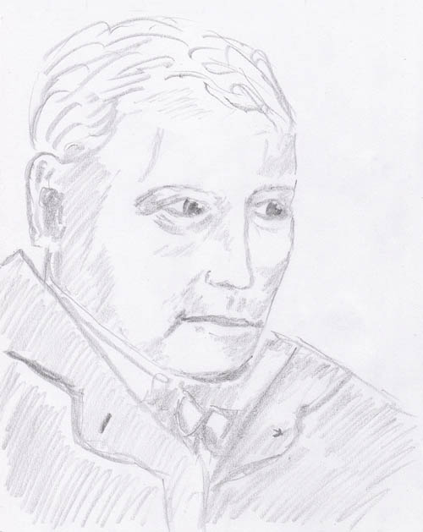

Sir John Woodroffe (1865 – 1935)

Sir John Woodroffe (Pseudonym Arthur Avalon) lebte in Indien als britischer Richter und Rechtsprofessor an der Universität von Kalkutta. Er studierte Sanskrit und war an indischer Philosophie interessiert, vor allem am Tantra und den Lehren der Jainas. Er fand einen indischen Lehrer, der in auf diesem Gebiet unterwies. Unter dem Namen Arthur Avalon publizierte er mehrere Schriften über diese Themen. Seine Bücher sind sehr ausführlich und thematisch konzentriert. Sein bekanntestes Werk ist das 1918 veröffentlichte Buch "The Serpent Power" (Die Schlangenkraft), das über die Kundalini und Chakren handelt.

Bücher von John Woodroffe
- Shakti and Shakta (1918)
- Principles of Tantra (2 Bände)
- Kamakalavilasa
- Introduction to the Tantra Śãstra
- Mahanirvana Tantra (Tantra der großen Befreiung)
- Hymns to the Goddess and Hymn to Kali
- The World as Power
- The Garland of Letters
- Bharati Shakti: Essays and Addresses on Indian Culture

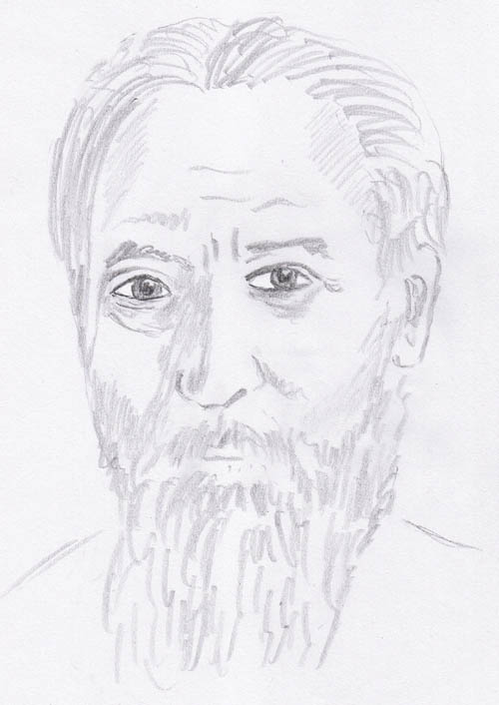

Charles W. Leadbeater (1847-1934).

Der Begriff Ätherkörper wurde von den Theosophen geprägt, vornehmlich von
Helena Petrova Blavatsky (1831-1891) und von Charles Webster Leadbeater
(1847-1934).

Bis in die heutige Zeit sind die reich illustrierten Werke von Leadbeater über Aura, Gedankenformen und Chakras Standartwerke geblieben.

Die Lehren über die Chakras blieben bis in die heutige Zeit in indischen Dogmen stecken. Sie sind eine Lehre des spirituellen Yoga, der fest in den Händen dogmatisch fixierter Inder ist. Ihnen zu Folge sind die Chakras geheimnisvolle Zentren, durch deren Kontrolle die vielfältigsten Wunder-Fähigkeiten erlangt werden können.

Eigene Forschungen brachten jedoch völlig andere Ergebnisse. Demnach sind die Chakras ein Ergebnis des sich bewegenden Äthers im Menschen. Durch den Ausgleich polarer Spannungen entstehen im Menschen ätherische Strömungen. Der Ausgleich von polaren Ladungen die am stärksten in der Vertikalen vorhanden sind, erfolgt bei starken Strömungen mit hohen Potentialdifferenzen aufwärts durch den Körper (Mitte oder Wirbelsäule) und abwärts über die gesamte Oberfläche des Körpers. An den Eintritts- und Austrittsstellen bilden sich Wirbel - die Chakras Mulhadara an der Basis und Sahasrara am Scheitel.
Ausgleichsströme zwischen den vorderen und rückwärtigen Ladungsunterschieden erfolgen durch die weiteren 5 Chakras vorne und ihre Gegenchakras rückwärts.

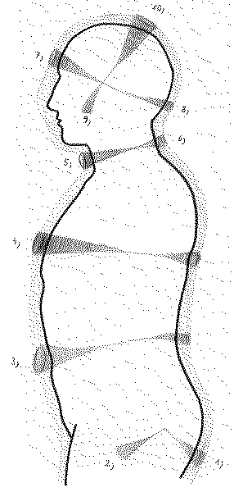
In der Zeichnung wurde leider nicht die Verbindung in der Vertikalen dargestellt - Wurzelchakra und Scheitelchakra

Die Chakras, hat sich gezeigt, sind Strömungswirbel.

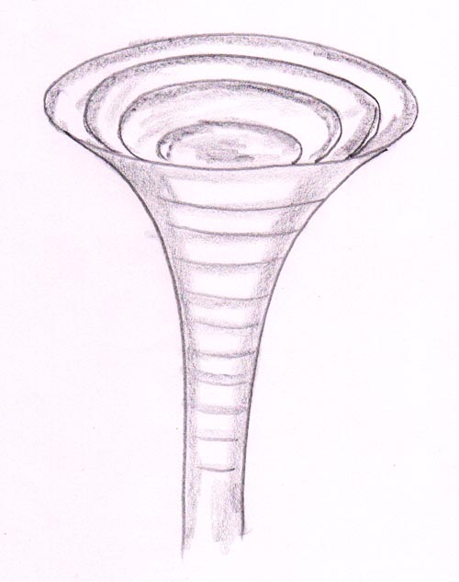

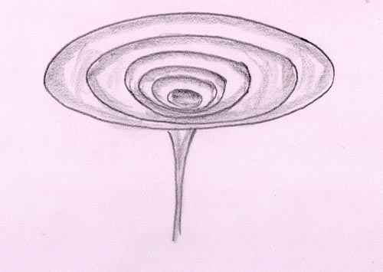

Diese Strömungswirbel sind nicht glatt, da meist über den Körper zugleich Wellen laufen (der polare Ladungsaustausch erfolgt bei Kundaliniphänomenen nicht in einem gleichmäßigen Strömen, sondern in Schüben = Wellen. Wenn die ätherischen Ströme in Wirbeln in den Körper ein- oder austreten und zugleich von Wellen überlagert sind, entstehen Strukturen, die man als Speichen interpretieren kann - siehe folgenden Abschnitt.

Spiralen als Chakrastrukturen ("Blütenblätter")

In der ersten Abbildung sehen wir eine Chakrastruktur, die sich dann bildet, wenn der Körper vibriert - es laufen keine Wellen über den Körper. Die Vibrationen erfolgen senkrecht zur vertikalen Achse und verursachen deshalb bei seitlichen Chakras Kreise.

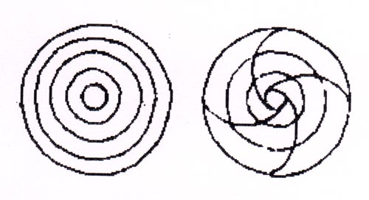

Wenn über den Körper Wellen laufen, dann bilden sich bei einem sich drehendem Chakra Spiralen beim Eintritt, durchlaufen in einem sich drehenden Strudel den Körper und münden beim Gegenchakra wieder spiralig aus.

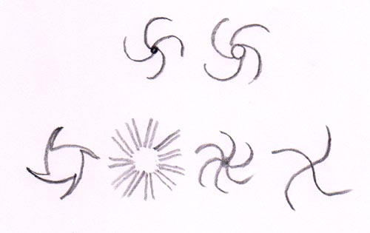

Es ist der gleiche Effekt als wenn man in der Badewanne Wellen erzeugt und den Abfluss-Stöpsel aufmacht und das Wasser ausfließen lässt. In dem Trichter bilden sich dann auch drehende Spiralen, welche gleiche Strukturen wie die Chakras zeigen.

Es wurden innerhalb einer größeren Gruppe von Personen unter meiner Leitung zahlreiche Beobachtungen gewissenhaft in Protokollen festgehalten. Daraus ergaben sich die oben gebrachten Schlussfolgerungen. Die Protokolle hier zu bringen wäre zu für einen Überblick, wie es dieser Artikel sein soll, zu weitläufig. Deshalb nur eine Abbildung als Muster, die einen Teil der Illustrationen zu den Protokollen zeigt.

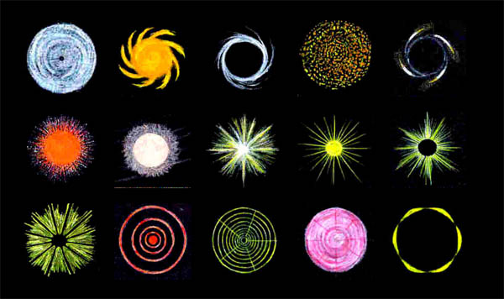

Chakradarstellungen aus den Protokollen der Yogagemeinschaft Ananda

Spiritistische Forschungen über das Ektoplasma

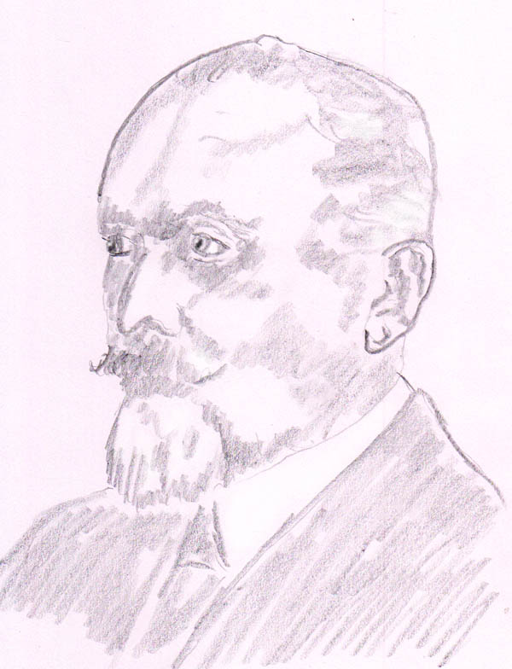

Albert Freiherr v. Schrenk-Notzing, 1862-1929, München, Mediziner und Parapsychologe

Albert Freiherr von Schrenck-Notzing war ein deutscher Mediziner, Schwerpunkt Psychotherapie und ein Pionier der Parapsychologie, speziell auf dem Gebiet der Ektoplasma-Forschung.

Bekannt wurde Schrenck-Notzing unter anderem durch seine Hypnose Experimente. 1886 gründete er mit dem Philosophen und Parapsychologen Carl du Prel (Frankreich) in München die Psychologische Gesellschaft, die sich mit Themen befasste, welche heute überwiegend der Parapsychologie zugeordnet werden.

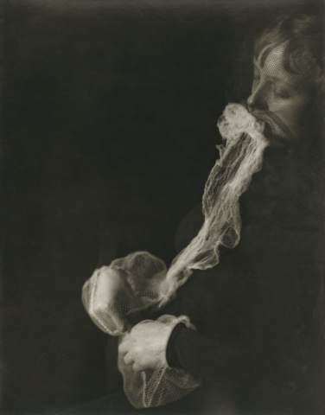

Albert von Schrenk-Notzing “Das polnische Medium Stanislawa P. mit breitem, fasrigen Ektoplasma”, 1913 (c) Institut für Grenzgebiete der Psychologie und Psychohygiene e.V., Freiburg i.B.

Werke:
- Ein Beitrag zur therapeutischen Verwertung des Hypnotismus, Vogel, Leipzig 1888
- Der Hypnotismus im Münchener Krankenhause (links der Isar): eine kritische Studie über die Gefahren der Suggestivbehandlung, Abel, Leipzig 1894
- Materialisations-Phänomene, Reinhardt, München 1914
- Physikalische Phänomene des Mediumismus, Reinhardt, München 1920
- Experimente der Fernbewegung (Telekinese) im psychologischen Institut der Münchener Universität Union, Stuttgart 1924
- Grundfragen der Parapsychologie (1929)
- Die Entwicklung des Okkultismus zur wissenschaftlichen Parapsychologie in Deutschland. Leipzig 1932

Zu den Forschern aus der Mitte des 20. Jahrhunderts zählt Wilhelm Reich (1897–1957) mit seinen Arbeiten über das Orgon. Reich geht in seinen Theorien und Versuchen eigene Wege und es lassen sich seine Theorien und Anwendungen schlecht mit denen der früheren Forscher in Einklang bringen.

Aus den nachfolgenden Jahrzehnten ist mir keine weitere Grundlagenforschung auf dem Gebiet des Feinstofflichen bekannt.

So schreibt auch “más allá de la ciencia”: “El estudio de las materializaciones de ectoplasma tuvo su momento álgido a finales del siglo XIX, y desde entonces ha caído en un largo letargo.” (......Das Studium ektoplasmatischer Materialisationen erstreckte sich bis zum Ende des 19. Jahrhunderts, um ab da in eine ausgeprägte Stagnation zu fallen.)

Ab dem Ende des 20. Jahrhunderts hat sich das Interesse um das Feinstoffliche zwar ausgeweitet, speziell in den Anwendungen, aber auch stark kommerzialisiert. Die kommerzielle Herangehensweise ist auf Anwendungen bedacht, ohne Rücksicht darauf ob die propagierte Wirkungsweise gerechtfertigt ist oder nicht.

Man könnte zu den neuen Durchbrüchen die Kirlian-Fotografie zählen. Ich schließe mich dem jedoch nicht an und sehe in der Kirlian-Fotografie ebenfalls nur eine Anwendung und nichts, was uns im Verständnis um die feinstoffliche Materie weiter gebracht hätte. (Eine Wechselwirkung der (sichtbaren) Korona-Entladungen mit feinstofflichem Äther ist für mich nicht eindeutig gegeben.)

Es gibt einige interessante Entdeckungen in den physikalischen Grenzgebieten (border sciences), aus denen vielleicht einmal ein tieferes Verständnis um paranormale Energien und Feinstofflichkeit zu erhoffen ist, jedoch sind diese Experimente noch nicht ausgereift.

Ektoplasma und Amrita

Für diejenigen, die an außerkörperlichen Phänomenen interessiert sind, ist das Wissen um Ektoplasma keine uninteressante, periphere Theorie. Jene, die AKEs zustande bringen, sind meist medial und bekommen unweigerlich mit Ektoplasma-Phänomenen zu tun. Mit den verschiedensten Folgen.
- Drang zu schlucken als Reperkussion - im Ätherkörper sammelt sich Ektoplasma an.
- Paraphysikalische Störungen (speziell bei Ärger) - Glühbirnen schießen, Elektrogeräte werden kaputt
- Geister werden angelockt - sie sehen das ätherische Feld als hellen Schein. Je mehr und dichter Äthersubstanz gebildet werden, desto heller scheint der Mensch.

Beispiel aus einem Brief, in dem Schluckdrang berichtet wird:
Ich hatte das volle körperliche Empfinden, dass mir während der Tiefentspannung (sitzend) die Spucke vom Mund herunter läuft.
Antwort: Das war keine Spucke, sondern Ektoplasma. Ich habe es sehr oft erlebt und dachte, dass ich nach der Übung voll angesabbert sein müsste, aber ich war trocken. Als Reperkussionseffekt (= Astral wirkt auf physischen Körper), hatte ich nämlich zu Beginn der Versenkung meist Speichelandrang. Da ich durch die Bewegung beim Schlucken aus der Tiefentspannung geworfen wurde, bin ich dann dazu über gegangen den Kopf herunter hängen zu lassen, damit eventueller Speichel abfließen kann. Aber mein Hemd war nach der Versenkung immer trocken. Als ich dann das erste mal Ektoplasma aus meinem Mund fließen sah, war mir alles klar. Das Ektoplasma sah aus wie ein breiter Strom einer grauen, honigartigen Substanz, die rauchig dampfte.

Amrita:
Aus dem ebook "Kundalini" von A. Ballabene:
In einem höheren spirituellen Yoga versucht man ätherische Energie (Fluid, Chi etc.) oder noch besser die dichtere Form (Ektoplasma) durch Durchlichtung und Aufprägung höherer Schwingungen (Liebe) in Amrita umzuwandeln. Amrita ist am besten mit „flüssigem Licht“ beschrieben. Die Umwandlung zu Amrita vollzieht sich in den Regionen der sogenannten „Tarachakras“ (Brust: Anahata Chakra bzw. Hridaya Chakra. Kopf: Stirnchakra und Somachakra).

Das Ektoplasma, das noch erdnahe (fluidale) Energie ist, wird im Anahata von der Schwingung der Liebe und dem Licht der Tara Chakras durchdrungen. Das zuvor stumpfe Ektoplasma beginnt dadurch golden aufzuleuchten.

Die Alchemisten nennen Amrita „flüssiges Gold“ (aurum potabile). Als goldenes Fluidal erfüllt es den Körper und heiligt ihn.
Es gab (und gibt) nicht nur in Europa Alchemisten, auch in Indien und China gibt es sie. Vielleicht gab es sie dort schon früher als im Orient und bei uns.

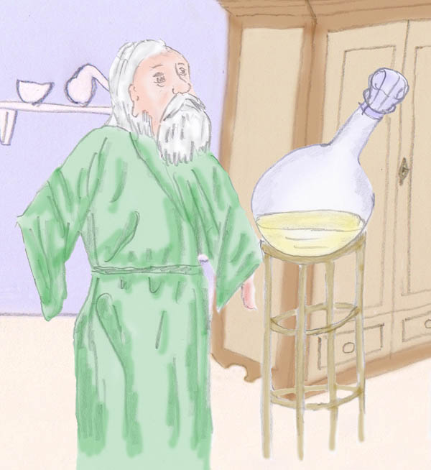

Der Alchemist und das flüssige Gold
Amrita nennen den Trank die Inder,
Aurum potabile die Europäer,
jenen geheimnisvollen Trank der Unsterblichkeit.
Diesen Trank wollte er haben.
Besessen las er in alten Büchern,
destillierte und kochte,
versuchte so manches Rezept.
Ein mildes Herz gab ihm ein kleines Glas.
„Das ist’s, aus dem Amrita entsteht.“
Der Alchemist war begeistert.
Er wird die Formel ergründen,
es literweise destillieren,
dessen war er sich gewiss.
Er fand den Stoff heraus.
Es waren Tränen!
Zornig warf er das Glas zu Boden.
Man hatte ihn betrogen,
sich über ihn belustigt.
Statt flüssiges Gold trank er nun Wein.
Der Kopf wurde schwer und er fiel in Schlaf.
Da hörte er im Traum:
„Tränen der Liebe sind es!
Sie machen unsterblich,
sie machen dich frei,
sie lösen die Fesseln der Erde,
lassen dich emporschweben zu den Göttern,
sie sind’s, nach dem du suchst.“
Er hatte ihn bald vergessen den flüchtigen Traum.
Arbeit war es, die auf ihn wartete,
ein voller Tag mit Destillieren und Kochen
und Lesen von geheimnisvollen Schriften.
(Alfred Ballabene)

:-) ...Ballabene: Und natürlich habe ich mich früher auch ein wenig mit Alchemie befasst, mit symbolischer Alchemie und chemischer Alchemie, mit dem nassen Weg. Und ja vielleicht oder vielleicht auch nicht mit dem trockenen Weg, den mit der Sonnenkraft, der im Laufe der Jahrtausende vergessen wurde. Ich glaube, ich habe den trockenen Weg zumindest für mich wieder entdeckt:... es ist die Sonne im Herzen....

Einiges zur exoterischen (mit materiellen Stoffen arbeitenden) Alchemie:
Der ursprüngliche Äther, wie er etwa von Reichenbach beobachtet wurde, entspricht alchemistisch der "prima materia". In Europa hat man nach einer prima materia in Form von Materialien gesucht. Natürlich gab es da tausende verschiedene Spekulationen mit Quecksilber beginnend. Quecksilber hat auch in der indischen Alchemie und der chinesischen Alchemie eine große Rolle gespielt. Aber Quecksilber war ein Irrweg. Besser waren jene Alchemisten, die nach organischen Materialien gesucht haben, die mit menschlicher Ätherenergie durchdrungen waren. Hierzu gehörte Urin und jene die vornehmlich magisch dachten haben Urin von Jungfrauen verwendet. Auch Exkremente hat man dazu verwendet. Von allen diesen Ausgangsstoffen, ob Urin oder Exkremente hat man sehr große Mengen benötigt und dennoch war es nicht ziel führend. Deshalb hat man nach auskristallisierten Exkrementen gesucht, auch weil Kristalle, wie man aus dem von Reichenbach bevorzugten Bergkristall weiß, sich besser aufladen. Es gibt eine mineralisierte Form der menschlichen Exkremente und sie heißt Struvit. Dieses Mineral ist sehr selten und findet sich nur in Jahrhunderte alten Kloaken. Das zur exoterischen Alchemie.

Unterschiede zwischen Ektoplasma und Amrita:

Ektoplasma:
Farbe: weiß bis dunkelgrau. Kann auch körnige Einschlüsse haben.
Geschmack: keiner
Wirkung: ist verantwortlich für zahlreiche paraphysikalische Vorgänge (Spiritismus).
Kann zum Heilen verwendet werden.
Tritt an Körperöffnungen aus.

Amrita:

Farbe: gold bis weiß-gold
Geschmack: angenehm süß wie Blütennektar
Wirkung: spirituelle, ekstatische Zustände, Heilkräfte. Wird nur dann frei gesetzt, wenn dies gewollt ist oder unter Mitwirkung jenseitiger Helfer.
Aus dem Amrita des/der Yogis/ini (Spender) können Erscheinungskörper der Gottheiten gebildet werden.
Beobachtung von G.:
Ich habe an mir folgendes beobachtet: die feinstofflichen Arme, die in Trance aus meiner Energie gebildet worden waren, und die ich berührte, waren aus einer Masse, die wie zäher Pudding oder Lakritzmasse zu sein schien. Die Masse war etwas körnig, d.h es enthielt Granulat in sich. Bis hier stimmt also die Beschreibung mit dem Ektoplasma überein. Aber die Farbe war wie die von hellem Honig. Das passt nicht dazu.
Anderes Beispiel. Ich sah eine Statue vom G.. Sie war etwa einen halben Meter hoch und stellte ihn sitzend dar. Die Statue war von tief goldener Farbe. Ich berührte die Statue nicht. Kann also nicht sagen, wie die Masse sich anfühlte. Aber bisher passt die Beschreibung zur Amrita. Aber die Statue dampfte an den Rändern! Dies wiederum ordnet man dem Ektoplasma zu. Also gehe ich davon aus dass es sich hierbei um ein Zwischenstadium von Ektoplasma zu Amrita handeln muss. So was muss es also geben. Also Zwischenstadien. Das Ganze ist buchstäblich ein Veredelungsprozess der eigenen Energie.

Beobachtung von G.:
Ich lag heute Morgen im Bett und war von einer ätherischen Aura umgeben, die etwa 25 - 30 cm weit meinen Körper umhüllte. Mein Bewusstsein war noch im normalen Körper (IBE), aber ich nahm dies um mich herum wahr. Die aurische Umhüllung war durchsichtig, jedoch leicht getrübt. Es war wie dicke Luft mit weißen Teilchen darinnen schwebend, im Aussehen etwa wie Staub von ausgetrocknetem und pulverisiertem Eiklar.

Ich hob meine feinstofflichen Arme aus dieser leicht getrübten Gashülle heraus und hielt nun meine Hände außen auf diese Gas-Aura, direkt über meiner Brust. Dadurch konnte ich eine gute Entfernungsschätzung machen, eben wie oben angegeben.

Nun drückte ich dieses Gas, das wie eine Flüssigkeit ein Berührungsempfinden auslöste, zu meinem Körper hin und presste es in diesen hinein. Das war möglich. Ich schaffte die Hälfte dieser Ausdünstung in meinen Körper rein zu pressen. Das fühlt sich körperlich teilweise so an wie wenn man warme Luft, die einen kleinen Widerstand bildet, zugeführt bekommt. Man spürt den warmen Druck direkt auf die Haut. Nur dass es in diesem Fall so ist, dass dieses dichte Gas vom Körper absorbiert wird. Es war ein deutliches Berührungsempfinden, wenngleich ein solcher Vorgang in der realen, materiellen Welt nicht möglich ist. Ich hatte auch das Empfinden, dass sowohl Körper als auch diese gasartige Ausdünstung aus der gleichen Substanz bestehen. Der einzige Unterschied war, dass die Ausdünstung um den Körper feiner und weniger dicht war. Es dürfte diese umgebende Substanz auch eine höhere Schwingung gehabt haben, weil, als ich sie in den Körper hineinpresste, ich leicht benommen wurde und viele Sterne vor meinen Augen auf blitzten. Es fühlte sich wie ein Stromschlag an. Ich leite daraus ab, dass diese luftige Substanz eine höhere Schwingung hatte: Ich habe im Laufe der Jahre beobachtet, dass je höher die Qualität der Schwingung des Äthers war, dieser umso feiner und luftiger wird.
Je höher die Schwingung ist, desto klarer und feiner werden auch die Partikelchen, die da herum schweben. Auch die Farbe ändert sich. Ist die Äthersubstanz zuerst grau und trüb, wird sie heller, durchsichtiger und von hellen wie Silber glitzernden Lichtpartikeln durchzogen. Die Färbung kann sich dann weiter auf gold glitzernd ändern. Die glitzernden Partikel nehmen in einem weiteren Prozess zu, bis es irgend wann so viele sind, bis aus dem leuchtenden Gas eine leuchtende Flüssigkeit wird. Es bekommt dann das Aussehen wie flüssiges Licht. Es ist das, was wir als Amrita bezeichnen. Das Amrita wie flüssiges Altgold aus, dass in sich sehr glänzend ist, aber keine Strahlen aussendet. Das Amrita ist schwerer als Ektoplasma und weist Eigenschaften wie jene von Honig auf, wenn dieser zähflüssig fließt. Und im Gegensatz zu Ektoplasma, das geschmacksneutral ist, schmeckt Amrita süßlich und führt augenblicklich zu herrlichen Bewusstseinszuständen.

Hier eine Auflistung aller Eigenschaften wie ich sie selbst erlebt und überprüft habe:

1. Ektoplasma ist in seiner reinen Form: grau bis hellgrau; zähflüssig; eine relativ homogene Masse, die von grobkörnigem Granulat durchzogen ist. Es ist kalt bis kühl und geruchlos, dampft an den Rändern, deutlich wahrnehmbar und intensiv. (Etwa wie Wasser auf einer heißen Herdplatte.)

2. Fluidal (Äther) in einer höheren Form: trüb bis relativ durchsichtig; fühlt sich wie Luft mit etwas Widerstand an; ist von winzigen Partikelchen durchzogen bzw. besteht daraus; ist warm bzw. lauwarm und dampft nicht mehr.

3. Das Fluidal ist warm und weist nun eine helle Honigfarbe auf. Das Fluidal ist aber trotz der Honigfarbe noch relativ durchsichtig und manchmal kann es auch winzige Teilchen (Granulat) enthalten.

4. Unausgereiftes goldenes Amrita: in diesem Stadium ist das zu Ektoplasma verdichtete Fluidal zum Amrita geworden, weist aber noch eine oder zwei Eigenschaften des Ektoplasma auf. So kann das Amrita an den Rändern verdampfen wobei dieser Dampf jedoch warm ist und nicht so intensiv dampft wie beim Ektoplasma.

Das 3. und 4. Stadium findet man bei Yogis, die ihre Energien mithilfe einer jenseitigen Partnergottheit so wie dies im Maha Yoga der Fall ist, transformieren. Diese zwei Stadien kann man deshalb korrekt "Zwischenstadien" nennen. Das 3 Stadium kommt sehr oft bei Yogi/nis vor, der 4 Stadium dagegen kommt als Vorstadium der Erscheinungskörper von Gottheiten vor. Die Substanz des vierten Stadiums wird dann letztlich in der Schwingung erhöht und zu goldenem Amrita veredelt. Ansonsten könnte eine Gottheit diese Substanz, weil sie in der Schwingung zu nieder wäre, nicht nutzen.

5. Goldenes Amrita: sieht wie flüssiges Altgold aus; fließt wie Honig oder flüssiges Metall; glänzt sehr, sendet aber keine Strahlen aus; es hat Gewicht, schmeckt süßlich, wenn man es von einer Gottheit als Speise zugereicht bekommt. In der Folge führt dies zu glückseligen Bewusstseinszuständen. Amrita ist also nicht nur Energie sondern auch Bewusstseinsträger und somit mit einem sehr hohen Zustand verbunden. Jedes anderes Wesen, das sich in einem niederen Zustand befindet, dazu gehören z.B. erdgebunde Geister, würden bei Berührung sich augenblicklich verbrennen, da die Schwingung des Amrita sehr hoch ist und mit der ihrigen absolut unverträglich ist.

6. Weißes, flüssiges Licht: Es gibt nicht nur goldenes Amrita sondern auch weißes "Amrita". Das Fluidal wird in diesem Fall nicht in goldenes sondern in weißes, kaltes Licht umgewandelt.
Hierzu kommt es dann, wenn nur die Lichteigenschaft des Ajna Chakra vorherrscht, eben weil nur das Ajna Chakra als einziges Chakra aktiviert wurde. Die Wärme des Anahata dagegen fehlt hier. Deshalb ist dieses Licht weiß und kalt. Weißes Amrita sieht ebenfalls wie goldenes Amrita flüssig aus und blendet als solches auch nicht. Es hat im Gegensatz zu Amrita keinen Geschmack. Es verursacht ein süchtiges Verlangen, da der Zustand eines aktiven Ajna Chakras Gefühle und Gedanken ausschaltet und mit einer sehr großen inneren Klarheit verbunden ist. Diese innere Klarheit ist nichts anderes als innere LEERE bzw. Gedankenstille.
Ist man in diesen Zustand eingetreten, erhebt sich augenblicklich und mit voller Wucht Kraft, reine pure Kraft. Im Prinzip ist diese Kraft positiv zu bewerten sofern sie kontrolliert wird. Diese Kraft muss ausbalanciert sein, um kontrolliert werden zu können. Andernfalls, wird der Mensch von dieser Ajna Kraft kontrolliert, er ist ihr süchtig ausgeliefert.

Im Vergleich dazu sind Intelligenzen die ihre Energien in goldenes Amrita umgewandelt haben, ebenfalls sehr kraftvolle Wesen. Jedoch ist ihre Kraft mit Einsicht, Klarheit, All- Liebe und Barmherzigkeit verbunden, um nur einige der Eigenschaften zu nennen. Der Wille eines solchen Wesens ist darauf aus gerichtet, anderen und der Schöpfung im Allgemeinen zu helfen und unterstützend zu wirken. Dafür benötigt man Kraft. Bei diesen Intelligenzen erfolgte die Entwicklung harmonisch und der Schwerpunkt lag/liegt in der Mitte, im Anahata.

Bei Menschen die die Wärme des Herzens verloren haben, bzw. dies mit Absicht unterlassen haben, indem sie nur Gedankenstille übten und Gefühle jeglicher Art ablehnten, so wie es leider in einigen Lehren auch empfohlen wird, bei diesen Menschen artet die reine Kraft, die mit innere Klarheit gekoppelt ist, in ein kaltes und rücksichtsloses Machtgefühl aus. Diese Machtgefühle können sehr berauschend sein - sie sind die Folge der Sucht, welche von dem weißen Amrita verursacht wird. In diesem Zustand sieht man nur sich selbst und der Rest bzw. andere Seelen sind für diese machtsüchtige Intelligenz ein NICHTS und werden unterworfen, um eigenen Interessen zu dienen.
Weißes Amrita ist also wenn man es klar ausdrückt eine Fehlentwicklung. Selbstverständlich gibt es auch hier in der Bildung dieser Substanz Zwischenstadien zwischen Fludal und weißem Amrita.

Flüssiges Yin (Gauri)
Ich hatte hohes Fieber und befand ich mich an einem Ort, der ziemlich hoch an den Bergen zu liegen schien. Ich lief entlang einem schmalen grünen Pfad und rief nach meinem Seelenpartner. Ich sah nur den Himmel über mir.
Vor mir in einiger Entfernung erblickte ich eine weiße Masse, die wie ein großer See, wie eine homogene und fast flüssige milchige Wolke aussah. Es grenzte an den Bereich, an dem wir, meine Begleiter und ich uns befanden. Es musste eine hohe Ebene gewesen und abgelegen sein, denn ich wusste intuitiv, nach jener Ebene kam nichts mehr.
Obwohl kalt, so wirkte jene Ebene unglaublich anziehend auf mich. Es zog mich magisch an und ich konnte dem nicht widerstehen. Ich rief weiterhin nach G. während ich mich jenem "See" näherte und ich glaubte in allem Ernst, dass ich ihn dort finden würde, so durcheinander war ich.
Bis dahin hatten meine Begleiter ruhig gewirkt. Sie waren in einem Gespräch vertieft und nahmen von mir keine Notiz. Bis ich jener weiß-flüssigen Ebene zu nahe kam. Da hörte ich einen alarmierenden Schrei. Sie alle kamen nun auf mich zu gerannt und waren aufs Höchste erschrocken. Sie schafften es, mich mit aller Gewalt nach unten zu zerren, aber ich leistete gehörigen Widerstand. Ich war wie von Sinnen.
Da änderten meine Helfer ihre Taktik. Der Gruppenführer versuchte nun mich zu beeinflussen, bzw. mir seinen Willen irgendwie einzupflanzen, denn ich wollte nur auf jene weiße Fläche hin rennen und mich hinein stürzen. Da es aber reines weißes Licht war, so versuchten sie dies mit allen Mitteln zu verhindern, denn das wäre mein Ende gewesen.
Jedenfalls, ich hielt den wohlgemeinten Versuche des Gruppenführens stand, indem ich seinen Willen abblockte. Da gab mir daraufhin einer von den anderen Helfer, ich glaube das war eine Frau, einen kräftigen Klaps auf den Rücken, in der Gegend zwischen Brust und Nacken und ich wachte augenblicklich in meinem Bett auf, in meinem physischen Körper. Ich fror erbärmlich und ich klapperte mit den Zähnen so heftig, wie ich es nie für möglich gehalten hätte. Der Schüttelfrost war so stark, dass ich lange brauchte, um den Zustand zu normalisieren.

Anwendungen aus den bisherigen Erkenntnissen

Spontane Abhebungen auf Grund einer Rückenlage

Nach Reichenbach stoßen sich gleiche Polaritäten ab. Das ist wie bei einem Magneten. Der Mensch besitzt auf seinem Rücken die gleiche Polarität wie die Erde. Wenn der betreffende Mensch eine sehr starke Ladung besitzt, was für Sensitive zutrifft, so führt dies dazu, dass ein Teil der Äthersubstanz aus dem Körper heraus gedrängt wird, bzw. eine solche Loslösung begünstigt wird. dies führt zu spontanen Abhebungen.

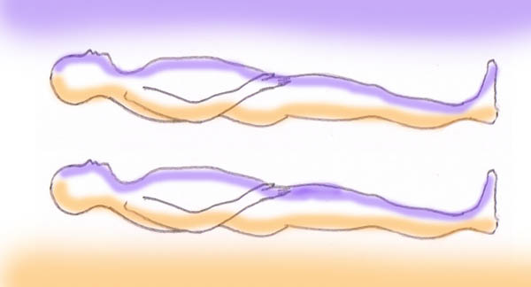

Abhebung in Rückenlage durch einen Abstoßungseffekt - gleiche polare Ladungen stoßen sich ab

Es gibt auch Fälle von Abhebungen, in welchen die Trennung nach unten erfolgt. Leider habe ich in diesen sporadischen Fällen nie nachgefragt in welcher Körperlage diese Abhebungen erfolgt sind. Es könnte wohl Bauchlage gewesen sein. Es soll jedoch darauf hingewiesen sein, dass die Körperlage nicht zwingend für eine bestimmte Art der Abhebung ist; sie begünstigt nur den Vorgang.

Neutralisieren und Verdichten von elektrisch aufgeladenem Äther mittels Energiekreisen:
Übungen zum Energiekreisen finden sich in Indien und China. Indischer Yoga: Ida-Pingala Atem oder So-ham Atem. Chinesischer taoistischer Yoga: embryonaler Atem nach den Schriften der Goldenen Blüte.
Die nun nachfolgenden Erklärungen zum Energiekreisen bauen auf den Experimenten europäischer Forscher auf, die im Osten und auch sonst im Yoga unbekannt sind. Der Yoga und der Taoismus praktizieren das Energiekreisen aus einer empirischen Erfahrung heraus. Es hat funktioniert, wieso und weshalb wissen sie jedoch alle nicht. Sie haben keine Ahnung davon, was sich hier eigentlich abspielt.

Der paraphysikalische Äther ist das Bindeglied zwischen der irdischen Materie und dem Astralkörper. Über dieses Bindeglied kann der subtile Aspekt des Menschen (Seele) auf den materiellen Körper einwirken und umgekehrt.

Für das Energiekreisen relevante Eigenschaften des Ätherkörpers:

- Der Ätherkörper hat einige Eigenschaften der Materie - Gewicht und Trägheit.
- Ebenfalls verbindet er sich gerne mit elektrischen Ladungen !!!
- Weiters kann der Ätherkörper durch Vorstellungen bewegt und manipuliert werden.

Erde und Luft haben unterschiedliche elektrostatische Ladungen. Dazwischen liegt ein sehr großes Spannungsgefälle - das erkennen wir etwa bei Gewitter an Blitzentladungen. Bei dem geringen Abstand zwischen Kopf und Füßen ist der Spannungsunterschied zwischen Luft in der Kopfregion und dem Boden auch noch relativ groß (Volt), doch sind die Stromstärken (Ampere) sehr gering, so dass die Spannungsdifferenzen nur sehr schwer messbar sind. Der menschliche Körper, den man als einen Halbleiter betrachten kann, sammelt in den Füßen und im Kopf unterschiedliche Ladungen an.

Die ursprüngliche Äthersubstanz ist physikalisch nicht nachweisbar. Natürlich sind elektrische Ladungen nachweisbar und hierdurch vielleicht indirekt auch der damit beladene Äther. In der Elektroakupunktur wird das in die Praxis umgesetzt.

In sitzender Haltung - das gilt für alle, die meditieren, ist das Gesäß der unterste Pol.
In der Folge Bilder von Ladungsdifferenzen wie sie nicht nur für den Menschen, sondern auch für Objekte gelten. Hierfür relevante Beobachtungen stammen von Karl Freiherr von Reichenbach (1788-1869). (siehe am Anfang dieser Broschüre)

Aus den Forschungen von Reichenbach und vornehmlich den Forschungen von H. Durville und E.A.A. de Rochas kann man auf Folgende Resultate schließen, wie sie auch für die Elektrizität und den Magnetismus gelten:
Gleiche Ladungen stoßen sich ab !

Das bedeutet, dass die elektrisch geladene Äthersubstanz im Menschen nur eine geringe Dichte erlangen kann. Der elektrisch aufgeladene Mensch nimmt keine gleichpolige Ladung mehr aus der Umgebung auf - z.B. Füße vom Erdboden - wenn er bereits einigermaßen aufgeladen ist, was der Regelfall ist. Wenn man Äthersubstanz verdichten will, so muss man die mit elektrischer Ladung behaftete Äthersubstanz neutralisieren. Das geschieht dadurch, dass man durch Energiekreisen (chin.: embryonaler Atem) die unterschiedlichen Polaritäten vermischt und die Ladungen aufhebt. Dadurch kann man Äthersubstanz bis zu Ektoplasma verdichten.

Zusammenhänge zwischen Elektrizität, Medialität und ätherische Loslösungen

Folgender Text aus "Tonbandstimmenforschung" von A. Ballabene:
Mit Ausnahme von telekinetischen Erscheinungen bei direktem Kontakt von Medien mit Objekten, etwa beim Tischerl Rücken (Quia Board) und bei Poltergeistphänomenen, wobei in allen diesen Fällen nicht erwiesen ist, ob Geister überhaupt im Spiel sind - siehe Philips Experiment, treten alle weiteren Kundgebungen von Geistern nur in Zusammenhang mit Elektrizität auf. Bestärkt wird dies durch die ITK Forschung. Zur Wiederholung: damit es zu ITK Phänomenen kommt müssen drei Gegebenheiten vorhanden sein: 1) Elektrizität, 2) Chaotisches System, 3) Medialität.

Ergänzend hierzu gibt es spiritistische Forschungen am Ende des 19. und Anfang des 20 Jahrhunderts. Hierbei ergaben sich markante Hinweise, die zum Großteil in Vergessenheit geraten sind. Das sind die Forschungen bezüglich der Äther-Polaritäten, die vornehmlich von Reichenbach, Rochas und Durville durchgeführt wurden.

Hierbei wurde nachgewiesen, dass der feinstoffliche Äther in Beziehung zu Magnetismus und Elektrizität steht (Freiherr von Reichenbach). Rochas und Durville zeigten durch die Anwendung des Mesmerisierens, dass man durch Ladungsübertragung bei einem Medium Teile der Äthersubstanz aus einem Medium heraus drängen kann, wodurch ein exteriorisierter Doppelkörper gebildet hatte. Untersuchungen an Medien zeigten die Ladungsverteilungen am Menschen an. Diese Ladungsverteilungen entsprechen jenen der chinesischen Akupunktur, dort nicht als + und - bezeichnet, sondern als Yin und Yang. Der Kundaliniyoga lässt auf ähnliches Geschehen schließen. Im ursprünglichen Hatha Yoga versuchte man durch Muskelkontraktionen und -Entspannungen Schwankungen des lokalen Feldpotentials zu erwirken, in der Hoffnung dadurch die Kundalini anzuregen. Eine Kundalini Erfahrung dürfte anscheinend die Wahrnehmung einer starken ätherischen Strömung sein, durch welchen die Spannungen zwischen den geladenen Ätherpolaritäten (wahrscheinlich richtiger: die an elektrischen Ladungen gebundene Äthersubstanz) sich ausgleichen. (siehe auch ebook "Paranormaler Äther")

Wie ich einmal aus einer Korrespondenz mit einem australischen Techniker erfahren habe, befinden sich in der Atmosphäre sehr hohe Spannungen (über 10000 bis mehrere zehntausend Volt). Da jedoch die Luft isolierend ist, kommt es bei Erdung zu einem kaum bis nicht mehr messbaren Stromfluss. Dennoch dürfte der Mensch permanent Ladungen aufnehmen. Wenn wir dem indischen Yoga glauben wollen, so geschieht eine Ionenaufnahme vornehmlich durch die Atmung. Die Folge jedenfalls dürften Aufladungen beim Menschen sein, die zwischen Kopf und Füßen unterschiedlich sind.

Was ist Medialität? Medialität ergibt sich dann, wenn der Bioäther (Äther) in Bewegung ist. Offenbar gibt es Menschen mit stärkerer Aufladung und einer folglich stärkeren Entladeströmung und Menschen mit geringen Ladungs-Austauschströmen. Wenn der Bioäther (wahrscheinlich an Ladung gebundener Äther) in Strömung ist, kann er aus dem Körper gewirbelt werden, ausdünsten oder in Gestalt eines Doubles sich loslösen.
Als Folge der Lockerung des Bioäthers durch Ladungsaustausch können sich paraphysikalische Phänomene oder ITK ergeben.

Wenn der Bioäther (Äther) durch verstärkten Ladungsaustausch in Strömung kommt und Turbulenzen entstehen, kommt es oft zu spontanen Ausscheidungen des Äthers. Derlei Freisetzungen wie sie spontan und willentlich erfolgen können finden sich im nächsten Kapitel.

Verschiedene Arten wie Äther frei gesetzt werden kann

- Ausdünstungen
- Austritt von Ektoplasma
- Herauswirbeln (seltenes Geschehen)
- Kugelförmige Aussendungen (Häufig)
- Dedoublierungen (Aussendungen)
- Mesmerisieren, Energetisieren, Energethik (ist eine Methode)
- Shaktipad

1) Ausdünstungen (Regelfall)
Der Mensch dünstet immer Äthersubstanz aus. Bei medialen Menschen erfolgt dies stärker als beim Durchschnitt. Diese Ausdünstung wird von Geistern als Lichtschein wahrgenommen, was sie anlockt. Deshalb haben mediale Menschen öfters unter Belästigung von Umsessenheitsgeistern zu leiden (etwa Stimmen hören). Auch treten bisweilen Poltergeisterscheinungen auf. Bei mir zum Beispiel begann einmal das Klavier, das sich in meinem Schlafraum befand, während ich im Bett lag von selbst etliche Töne zu spielen an.

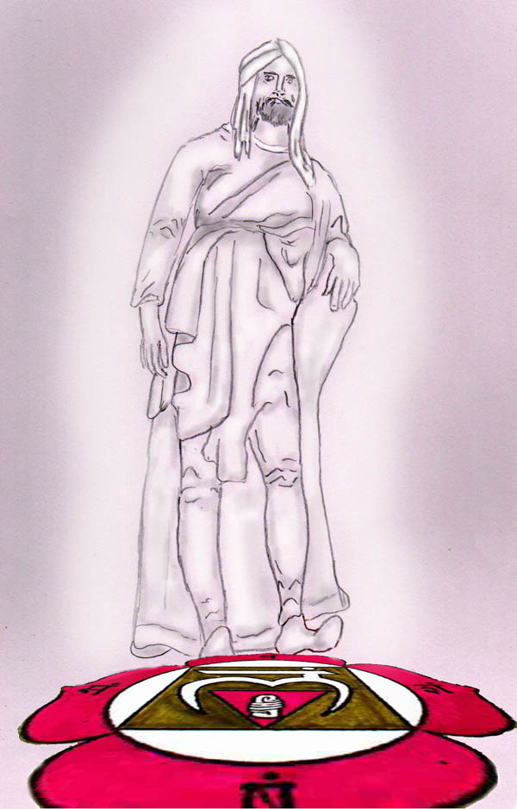

2) Austritt von Ektoplasma
Wurde bereits beschrieben im Kapitel unter "Schrenk Notzing" und unter "Ektoplasma und Amrita".

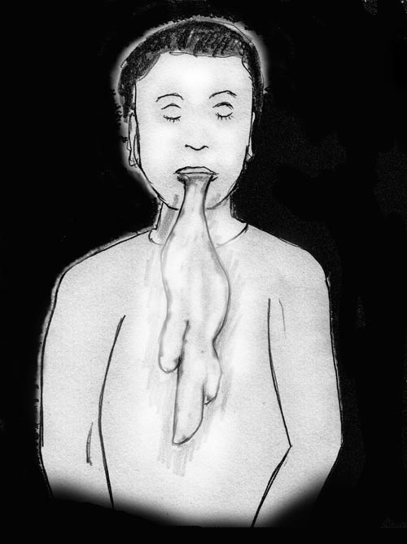

3) Herauswirbeln (seltenes Geschehen)
Wie schon vorher beschrieben sind Chakras Wirbel an der Oberfläche des Ätherkörpers, die in Folge von Strömungen quer durch den Körper entstehen.

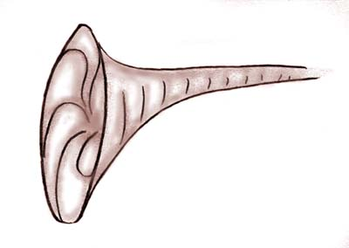

Es gibt jedoch immer wieder Hinweise in Sagen, dass die Bildung von Wirbeln eine magische Praxis war, die sowohl von Hexen als auch sibirischen Schamanen praktiziert wurde.
Es können jedoch auch bei stark angeregter Kundalini sich Ätherströme über das Scheitelchakra frei setzen.

Hier eine Seite (Ausgabejahr 1996) aus meiner Homepage:
Wolkenwirbel und Windhosen der Hexen und Magier
Hin und wieder lesen wir über magische Wirbelstürme in Sagen und diversen okkulten Schriften. Nach Ausdeutung der Geschehnisse ist die Ursache dieser rotierenden "Wolken", radgleichen Wirbel und der Hexen-Windhosen ein ätherischer Wirbel. Manchmal wird diese Erscheinung als wolkig, graue, sich dehnende Substanz (etwa 1/2 m Höhe) wahrgenommen. Die Einwirkung darauf zeitigt eine Reperkussionswirkung auf den Verursacher des Windwirbels oder "Wolkenwirbels", was darauf hinweist, dass ätherisches Fluidal zumindest mit im Spiel ist. In den Sagen wird manchmal sicher auch übertrieben. Überhaupt finden sich solche Berichte häufiger, die beeindruckender sind, d.h. als Phänomen seltener und sicher auch phantasievoller ausgeschückt sind. Hierher gehören die Wirbelwinde. Diese heißen so, weil sie windartig unsichtbar sind und oft nur dadurch wahrgenommen werden, dass in ihrem Bereich Staub, Gras und Blätter erfasst werden, obwohl es sonst ganz windstill ist. In meiner ursprünglichen seite habe ich einige dieser Sagen wieder gegeben, hier aber gestrichen, weil genug Beispiele vorhanden sind und die Thematik sonst zu weitläufig werden würde.

Hier einige Fallbeispiele:

Erzählungen, wieder gegeben von Willi Schrödter
Aus: Die andere Welt, Vol.12 (1961), S.297-298:
"1951 berichtete ein Pfarrer L. Br. folgendes Eigenerlebnis:
,,Ich war Student und zählte 19 Jahre. An einem Augustabend kam ich von einem Besuche bei Verwandten in der Siegenburger Gegend das Abenstal herauf und befand mich eben auf dem Wiesenweg zwischen Dirschengrub und Pitzelmühle. Der Himmel war blau und wolkenlos. Über den Wambacher Wäldern stand die Sonne und konnte in einer Viertelstunde untergehen.
Etwas müde schreite ich dahin. Da höre ich hinter mir reden. Ich schaue mich um - und sehe niemand. Es muss eine Täuschung gewesen sein.
lch gehe einige Schritte weiter, und neuerdings dringt das Reden an mein Ohr. Aber bis zum Dirschengruber sehe ich weder auf dem Wege, noch links und rechts in der Wiese eine Person.
Wieder gehe ich einige Schritte weiter und komme in die Nähe eines tiefen Wassertümpels zwischen Weih- und Pitzlmühle (der Tümpel ist heute verschwunden). Da ist das Reden ziemlich laut, und ich habe den Eindruck, dass es unmittelbar hinter mir ist. Es klingt in einer fremden Sprache, die ich nicht verstehe.
Unwillkürlich bleibe ich stehen und drehe mich nach allen Richtungen. Aber ich bin ganz allein auf dem Wiesenwege, keine Seele weit und breit. Sonderbar!
Plötzlich geht ein lautes Stimmengewirr und Kreischen um mich los. Im selben Augenblick wirft es mir meinen leichten, gelben Sommermantel, den ich aufgeknöpft trug, von hinten her über den Kopf und reißt es mir meinen Spazierstock, ein knorriges Stück mit hirschbeinernem Griff, aus der Hand. Schnell werfe ich den Mantel zurück und greife nach dem am Boden liegenden Stocke. Um mich ist's wieder still.
lch mache einige Schritte vorwärts. Da geht der Spektakel abermals los, nur noch viel stärker, und ich höre nicht bloß Menschen-, sondern auch Tierstimmen. Den Stock reißt es mir zum zweiten Male aus der Hand, und der Mantel fliegt mir wieder über den Kopf, so dass ich nichts mehr sehe. Zugleich fassen mich zwei Hände an den Hüften und schütteln mich hin und her.
Ein gewaltiger Schreck fährt mir in die Seele. "Es gelingt mir aber, mich wieder frei zu machen und den Stock zu erfassen. Abermals ist es still. Friedlich liegt die Landschaft da. Eine Weile bleibe ich überlegend stehen. Ich habe das Gefühl, dass die Sache noch nicht zu Ende sei. Langsam schreite ich dann aus und nähere mich dem Tümpel.
Auf einmal umtönt meine Ohren ein vielstimmiges Brüllen wie von Tigern, Löwen und Leoparden. Zum dritten Male wirft es mir von rückwärts den Mantel über den Kopf. Schwarz wird es mir vor den Augen. Ein Strick legt sich um meinen Leib und eine unsichtbare Gewalt zerrt mich zum Tümpel hin. Den Stock hat es mir bereits mit solcher Gewalt aus der Hand gerissen, dass mir die Haut mitging.
,,Jetzt werde ich in den Tümpel geworfen und muss ertrinken", geht's mir durch den Kopf. Mit übermenschlicher Kraft befreie ich mich von der Einschnürung, werfe den Mantel nach rückwärts und schon habe ich auch den Stock wieder in der Hand. Das Herz klopft mir zum Zerspringen. Abwehrbereit gegen den unsichtbaren Feind stehe ich da, den Stock in der Hand hoch erhoben.
Die gleiche Stille wie vorher tritt ein, als ob gar nichts geschehen wäre. Ich schaue zur Pitzlmühle hinüber. Die Leute gehen dort aus und ein und nehmen keine Notiz von mir. Haben sie das schreckliche Brüllen nicht gehört? Mutmaßlich nicht!
Was soll ich tun? Soll ich nach der Mühle um Hilfe rufen? Vielleicht lachen mich die Leute dort aus.
Da sehe ich plötzlich zu meinen Füßen ein graues Wölkchen, kreisrund und ebenso groß wie ein Wagenrad. Das Wölkchen bewegt sich langsam über das Gras - in der Richtung nach dem Böhmholz. Wie gebannt schaue ich nach. Aber kein Grashälmchen rührt sich. Wie die Wolkenscheibe am Waldrand ankommt, reißt es plötzlich einige Äste vom Gipfel einer Fichte, und sie sausen hernieder und schlagen mit gewaltigem Knall auf dem Boden auf. Die Wolke selber ist im Walde verschwunden.
Ich habe das Gefühl, dass ich laufen muss und laufe bis zur Köglmühle. Schweißgebadet komme ich in Mainburg an. Über den Wäldern von Wambach geht eben die Sonne unter . . . Jetzt komme ich noch oft an dem Spukplatz vorbei. Erlebt habe ich dort nichts mehr." (33)
Gerade hatte ich diesen Aufsatz fertig geschrieben, so berichtet mir am 12. 2. 60 meine liebe Frau Grete Flach (geb. 1897) - treue Leserin unserer ,,Die andere Welt":
Ein junger Mann und seine Dorfschöne befinden sich eines Abends auf einer Wiese und treiben allerlei ,,Allotria". Da sah derselbe im Gras vor sich ein Rad liegen, das sich hin- und her bewegte. Er brach von einem Strauch einen Ast und schlug aus Übermut an verschiedenen Stellen auf das Rad. Am nächsten Abend wollte er sein Mädchen wieder treffen; sie kam nicht, da ging er zu ihrem Haus. Sie sagte, sie könnte nicht weg, die Mutter wäre plötzlich seit gestern Abend krank, voller Striemen an allen Gliedern. Der Jüngling erzählte dies zu Haus, der Vater aber klärte die Kinder dann auf, dass es eben Dinge gibt, die wohl vorhanden, aber nur für den zu begreifen sind, der sie selbst erlebt". (Reperkussionswirkung des radförmigen Astrals auf den Fleischleib; die hexerische Mutter hatte wohl die Tochter astralither beobachten wollen; "(WSchr.)
(Die andere Welt, Vol.12 (1961), S.297-298)

,,Die andere Welt" 12 (1961), S. 296 (W. Schrödter):
"1673 schrieb Paul Winckler, das Mitglied der ,,Fruchtbringenden Gesell- schaft" in seiner Selbstbiographie: ,,Als ich mit diesem Manne (dem Vater seiner Verlobten) in Widerwärtigkeiten geraten und auf einer Kalesche durch Nieder- Pritschen und Guhrau fuhr, kam von dessen Gegend, dem rechter Hand liegenden Hof, ein Wölklein mit dergleichen heftigen Wirbelwind auf mich gestossen, dass - weil ich diesen Possen leichtlich merkte alsofort nebst meinem Jungen vom Wagen sprang und mich fest an den Zaun hielt, worauf dann dieser Wind in einem Augenblicke den Wagen über den Haufen stürzte und wieder auf den Hof zu umkehrte. Ich aber fuhr meines Weges und hatte, sobald ich an diesem Ort vorbei, weder Wind noch Anfechtung weiter".
(Peuckert, Will-Erich: "Schlesische Sagen", Jena, 1924; 97)
,,In Niefken bei Medzibor hatte Frau Anna Ponwitz mit einer Hexe Streit, und diese drohte ihr, daß sie ihr schon eine Plage oder Peiniger schicken wolle. Zur Frühlingszeit, als sich die Ponwitz einst auf dem Hofe befand, hörte sie ein Rauschen, wendet sich und erblickt einen Zwirbelwind, der aus dem nahen Walde auf sie zukommt, sie zu Boden reißt und so heftig tobt, daß sie glaubl, er reiße das ganze Haus darnieder. Kurze Zeit darauf fing ihre Besessen heit an." (Peuckert, Will-Erich: "Schlesische Sagen", Jena 1924, S. 97)
Gegen solche Krankheiten, die der "W i c h o r" (wendisch) bringt ,,hilft das Wirbelwindskrau t (Genesta germanica). Das mußt du abkochen und den Sud trinken und dich damit beräuchern". (Sieber; 70 f.)
(,,Die andere Welt" 12 (1961), S. 296 (W. Schrödter))

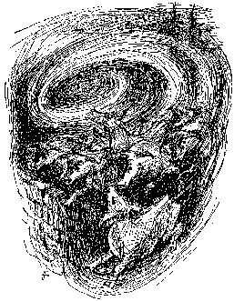

Bild aus: Hans Findeisen: "Schamanentum: dargestellt am Beispiel der Besessenheitspriester nordeurasiatischer Völker". Kohlhammer, Stuttgart 1957. (Urban-Bücher; 28) Dazugehöriger Text: S.110 - 111

Zitat eines weiteren Beispieles:
Die Windsbraut auf der Schröcker Alm aus:" Die schönsten Sagen aus Österreich", Seite 393-394; kein Verlag, kein Herausgeber angegeben.

Eigene Erfahrungen:
"Bisweilen, wenn ich von Albträumen geplagt erwachte, sah ich, in etwa 5 in Entfernung eine kohlschwarze Rauchsäule stehen (Höhe ca. 2,5 m, Breite ca. 80 cm). Das Gebilde machte den Eindruck einer sich langsam drehenden, wolkigen Masse, genau wie eine Rauchsäule, jedoch genau abgegrenzt und mit der besonderen Eigenart von zwei unbeweglichen, stechenden Augen, mitten in der Rauchsäule, die mich hasserfüllt fixierten." (Bal.) (siehe Abbildung)

Beitrag von einem Bekannten (Elias)
Ich sehe manchmal feinstoffliche Wesen, seien es nun verirrte Seelen (eine Vermutung von mir, ich weiß es ja nicht), Wesen aus einer astralen Ebene, oder auch schon mal einen OBE'ler der sich bei mir "verirrt" hat. Ich weiß aber selber nicht warum ich sie manchmal sehe, und manchmal nicht.
Vor ungefähr zwei Monaten viel mir ein Türenknacken auf, wahrscheinlich kennst Du dieses Geräusch, wenn sich ein feinstofflicher Körper robust durch eine Tür (oder generell Holz) bewegt, die nicht fest in den Gelenken sitzt, dann knackt diese Kurz. Dieses Knacken hörte ich regelmäßig jede Nacht, an verschiedenen Türen, auch an meiner Schlafzimmertür, immer die gleiche Zeit, wie ein Urwerk. (Mittlerweile höre ich es auch am Tag) Ich richtete dann auch meine Aufmerksamkeit auf diese Präsenz, und spürte dann auch seine Anwesenheit, es hielt immer einem respektablen Abstand zu mir ein, so, als würde es auf mein einschlafen warten. Nun gut, so etwas macht mir weiter nichts aus, auch wenn es irgendwo lästig ist.
In jedem Fall sah ich es eines Nachts, es sah aus wie eine halbdurchsichtige 1,2 m große schwarze Wolke mit etlichen kleinen Lichtpunkten darauf. So, dachte ich, das bist Du also, und ich sagte zu ihm: "Wenn Du mir wohl gesonnen bist, darfst Du Dich nähern". Naja, mir viel gerade nichts Besseres ein, und wenn es sowieso hier ist, im schlaf weiß ich ja auch nicht, was es macht. Und es kam auch ziemlich schnell näher. Es kam her und setzte sich ganz unbekümmert aufs Bett, und ich spürte sein Gewicht, ich wüsste gar nicht, das sie ein Gewicht haben, bzw. ein deutlich spürbares Gewicht. Seit dieser Zeit kommt es täglich, als fast jeden Tag, und immer gleich ans Bett, und er sitzt nicht nur so da, sondern ist auch aktiv. Es tastet meinen Körper ab (EK vermute ich), aktiviert manchmal Energiepunkte, oder was auch immer, jedenfalls beginnt sich dann von dort Wärme auszubreiten. Einmal griff es durch die Bettdecke, nahm mich an den Händen und ich spürte einen Energiefluss, der ganze Körper erwärmte sich ziemlich stark. Scheinbar verrichtet hier jemand Heilarbeit an mir.
Ich muss hier aber anmerken, das ich einen ausgesprochen positiven Eindruck von seinem Tun und von seiner Energie habe. Wahrscheinlich sind es mehrere Wesen, zumindest scheint ein Helfer von mir dabei zu sein. Er hält manchmal meine Hand. Wenn ich ein Gebet spreche, dann werden die Aktivitäten eingestellt und eine Hand legt sich auf die meinen, so als würde mein Besucher/Helfer mitbeten.

"Ich hatte gerade den Höhepunkt einer Verkühlung überwunden und lag noch etwas geschwächt im Bett. Obwohl ich mir bewusst war, dass das Üben bei Krankheit eine heikle Sache ist, wollte ich es doch versuchen. Nach dem Üben legte ich mich wieder nieder, mein Blick war zur Küche gewandt. Plötzlich erkannte ich in einem Abstand von ca. 3-4 m , wie sich von der Küchendecke eine schwarze dichte Masse herabzieht und eine sich drehende Säule bildet. Ich bin äußerst verwundert, da ich fühle, dass ich wach bin. Habe ich Halluzinationen am helllichten Tag? Obwohl ich nicht direkt eine feindliche Ausstrahlung fühlen kann - ich kann auch nichts entdecken, was darauf hinweisen würde, dass diese Säule belebt ist - nehme ich doch instinktiv eine Abwehrhaltung ein." (Day)
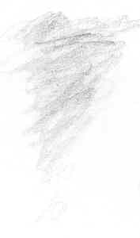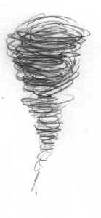

Austritt aus dem Scheitel
Es dürfte eine spezielle Art des Austrittes geben, bei welchem das Fluid unter drehenden Bewegungen in der Längsachse des Körpers entweicht. Das Kopfende dürfte zum Austritt bevorzugt sein.
Anfang der 70er Jahre beobachtete Alfred Ballabene einen solchen Austritt an sich selbst. Er konnte deutlich fühlen, wie das Fluid unter drehender Bewegung dem Scheitel entströmte und eine Art kleine Säule bildete in der Höhe von ca. 50 cm.

Ähnliche Phänomene beschreibt J.v.Görres in ,,Christliche Mystik'1 (1836) Bd.2, 5.321-328:
"So war jener ungenannte Karthäuser nach Mittag aus dem Refectorium zu seiner Zelle gekehrt und wurde dort vom Feuer innerer Begeisterung so übermannt, daß die Schwäche des Gefäßes die Glut nicht zu fassen vermochte, und das Leben zerrann. Zwei Kaufleute, die gerade am Kloster vorüberreisten, sahen eine helle Flamme von ihm aufsteigen, und sagten es an der Pforte an. Man eilte, vom Lichte geleitet, zur Zelle, erbrach ihre Türe und fand in ihr keine Spuren des Brandes. Im kleinen Garten aber hinter ihr sah man den Erblichenen kniend, die Hände gefaltet und erhoben, und über ihm die Feuersäule."

Görres, Bd.2, 5.311:
,,Als der Hl. Aegidius sich einst in Satarem im Chore befand und die Annäherung der Exstase fühlte, war er schnell zur Sakristei geeilt, aber an der verschlossenen Türe, von dem Geiste ergriffen, vor ihr hingesunken. Elvira Duranda, eine fromme Frau, war zufällig hinzugekommen und sah ihn durch ein kleines Fenster in jenem Zustand. Als sie nun so eine Weile stand, erblickte sie ein Säule des glänzendsten Lichtes auf ihn niedersteigen, die in ihn eindringend, seinen ganzen Körper so durchleuchtete, daß er wie der reinste von Sonnenlicht durchschienene Kristall glänzte. Staunend stand sie in dem wundersamen Anblick vertieft, bis nach dem Verlauf von beinahe zwei Stunden das Licht allmählich schwand."

Aus Chajim Bloch:
Die Feuersäule
"Im Jahre 5328 wurde dem Jedidjah Pancari ein Sohn geboren. Da lud er mich zum Beschneidungsfest ein, beehrte mich mit der Gevatterschaft und nannte den Neugeborenen nach mir. Da sah die Frau des Jakob Nazar, sie hieß Saadat, eine Feuersäule über meinem Haupt, die zum Himmel stieg."
(Aus: Chajim Bloch, "Lebenserinnerungen des Kabbalisten Vital", Vernay Verlag, Wien, 1927, Seite 51)

4) Kugelförmige Aussendungen (Häufig)

Allgemeines
Kugeln – Orbs - können sowohl von verkörperten Menschen als auch von Jenseitigen stammen oder auch von Naturgeistern. Im Internet finden sich die verschiedensten Erklärungen hierfür. Dankenswerter Weise hat mir Erik aus Norwegen eine große Anzahl von solchen Bildern zugesendet und gestattet diese hier zu bringen. Erik ist sehr medial und ebenso seine Frau, welche offenbar mit fotografiert hat. Hier eine kleine Auswahl aus den vielen Orbbildern von Erik.

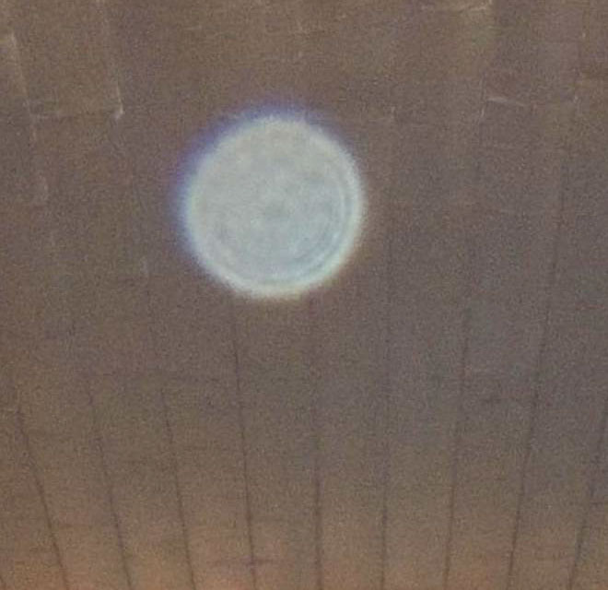

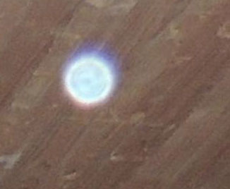

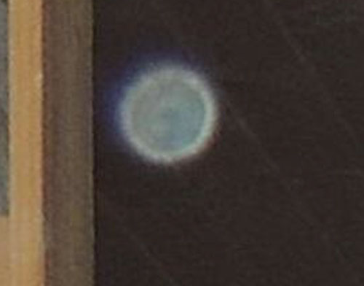

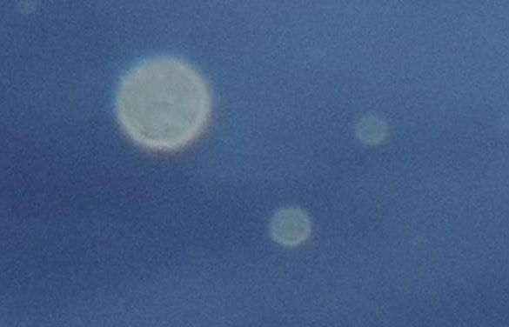

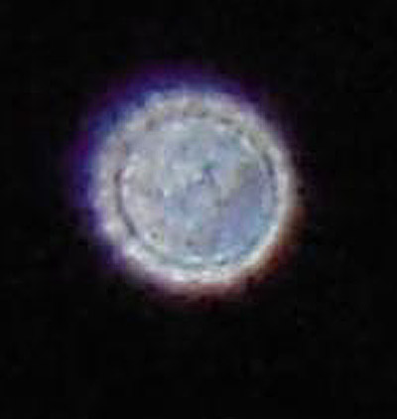

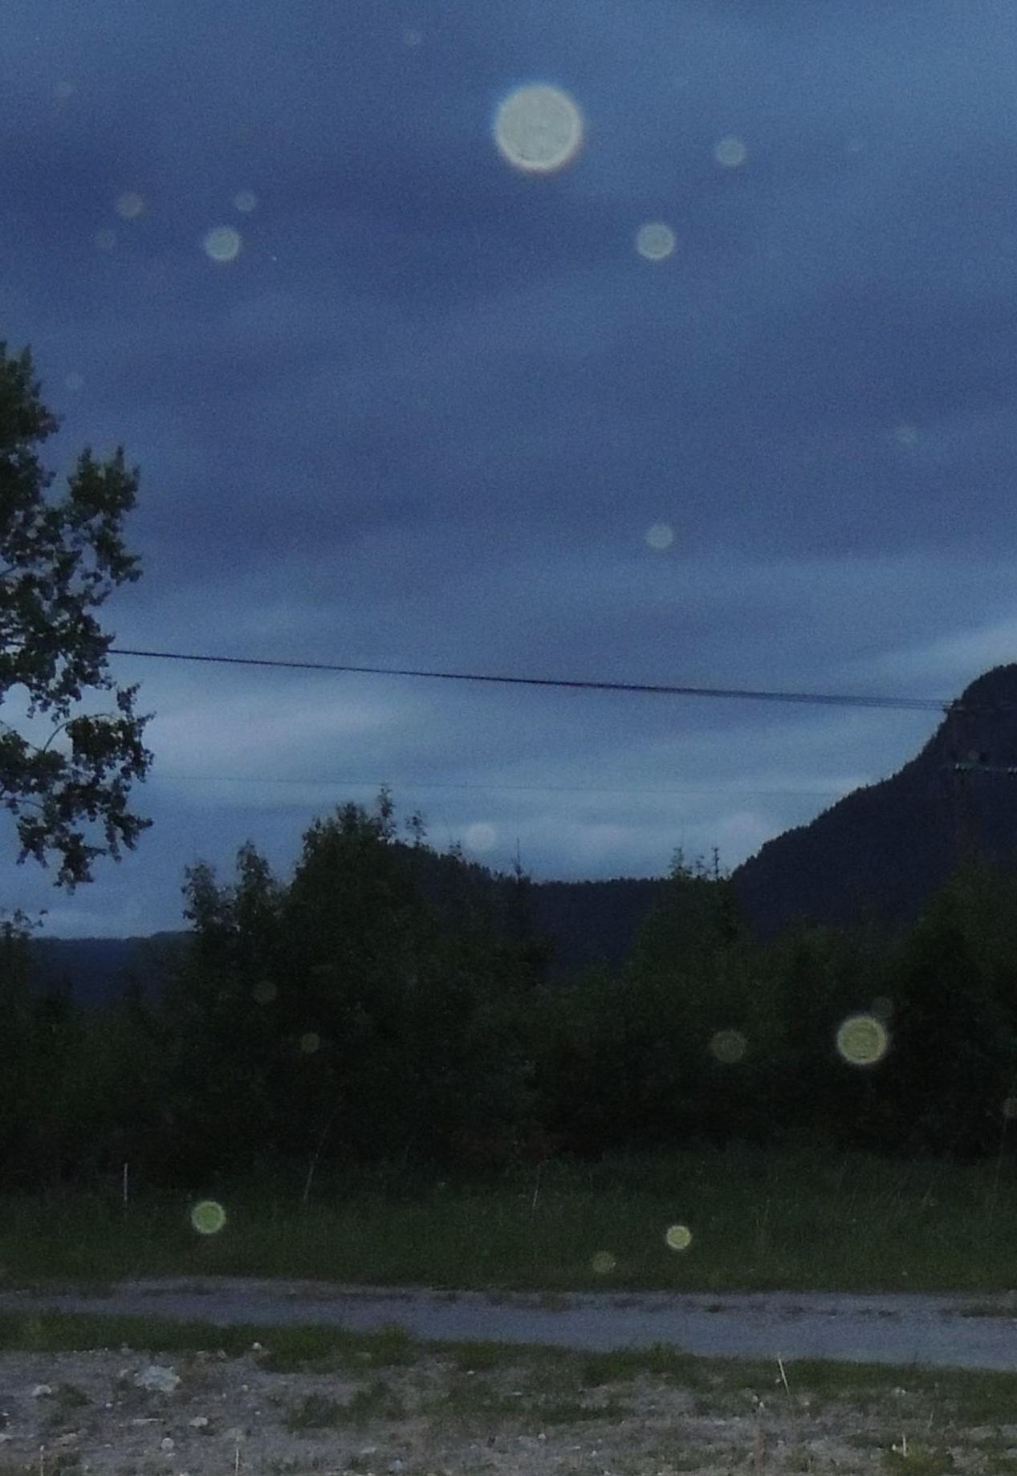

Diese vielen Orbs könnten von Naturgeistern stammen

Orbs können verschiedene Farben haben, wobei ihre Färbung dann durch die emotionelle Schwingung entsteht und die Farbe nach den Aurafarben zu deuten sind. Die Kugeln von Jenseitigen sind aus Astralstoff, können jedoch in der Nähe medialer Menschen sich verdichten - wahrscheinlich unter Zuhilfenahme von ätherischen Emanationen der medialen Person. Kurz Verstorbene und erdgebundene Geister verfügen noch über eigene Äthersubstanz, um Kugelphänomene zu erzeugen.
Bei Astralreisen mittels Projektion werden vermutlich Kugeln ausgesendet. Vor Ort bildet sich aus der Kugel eine Säule und aus dieser der Astralkörper. In wenigen Fällen wurden mir solche Beobachtungen aus meinem Bekanntenkreis berichtet. In der Regel jedoch bekommt man diesen Vorgang bei Astralprojektionen nicht mit, da er sehr rasch erfolgt.

Aus eigenen Beobachtungen weiß ich, dass solche Kugeln, da sie mit dem aussendenden Körper verbunden sind, anwachsen können und sich aus ihnen ein astraler Aussendungskörper bilden kann. Die Kugel beginnt in einem solchen Fall stärker zu leuchten, der ganze Raum erstrahlt in dem betreffenden aurischen Licht und es manifestiert sich innerhalb eines kurzen Augenblickes eine Gestalt.

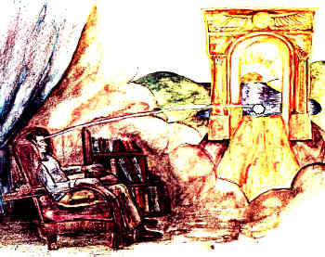

Eine Kugel wird ausgesendet

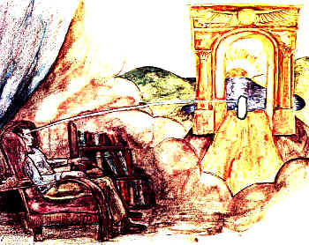

Es bildet sich eine Säule
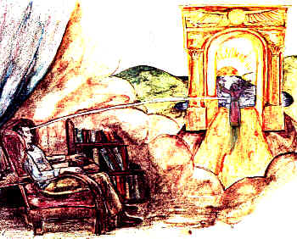

Aus der Säule bildet sich ein Projektionskörper

Kugelreise (Birgit)
Vor einigen Jahren machte ich eine interessante Traumerfahrung. Ich war als leuchtende Kugel unterwegs, schwebte umher und beschloss, meinen Bruder zu besuchen. Als ich vor seinem Fenster schwebte und von außen hineinsah, erblickte er mich. Er war voller Angst; ihm standen buchstäblich die Haare zu Berge! Ich machte mich daher wieder von dannen. – Als ich in meinen physischen Körper zurückkehren wollte, versuchten einige herbeigeeilte Schattenwesen, mich an der Rückkehr zu hindern! Dieser Traum hat mich zur Vorsicht gemahnt.

Sehr kleine Kugeln, auf Extras sichtbar als Lichtfäden
Sehr kleine Kugeln werden spontan während des Alltags von medialen Personen im nahen Umfeld ausgesendet und tasten wie Fühler die Umgebung ab. In diesem Fall sind es meist viele "Fühler" zugleich. Bisweilen sieht man derlei auf Fotos mit Extras. Hierbei sind diese Emanationen als Lichtfäden zu sehen, welche oft sehr verschlungen von der Person aus in den Raum verlaufen, bisweilen gehäuft an einem Objekt von Interesse. Man sieht an diesen Lichtfäden zumeist keine Kugeln, dann entsprechen diese dünnen Fäden in ihrer Funktion den Tentakeln, wie von mir unter der HP Seite "Aura" dargestellt oder in dem ebook über "Gedankenformen und Psychogone". Allerdings sind Tentakel aurische Emanationen, die sich als Schein-Greiforgane in Richtung nahe gelegener Objekte bilden. Die Lichtfäden, welche vermutlich am Ende kleine Kugel bilden, können sich weiter weg in den Raum fortbewegen und wechseln im Gegensatz zu den trägen Tentakeln schnell ihre Positionen. Auch sind sie lichtartig, während Tentakel matt sind.
Im Anschluss ein Foto mit Extras, auf welchem man solche Lichtfäden sieht und sogar die Kugeln am Ende.

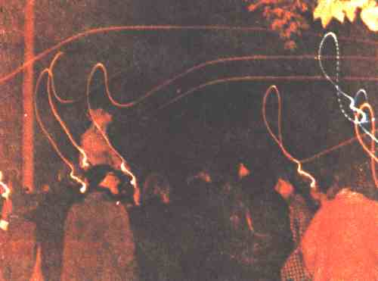
Aus: "Rufe aus Bayside", Selbstverlag Karl Schultes, Salzburg, 1982; Band 2, Seite 14

Kugeln in der Größe von Erbsen bis zur Größe von 1 bis 2 Meter
Für diese Kugeln gilt Folgendes: je komprimierter (dichter) der Äther ist aus dem sie bestehen, desto stärker leuchtet er. Kugeln mit wenig Dichte sind dagegen matt.
(Kurzer Hinweis: Ektoplasma ist näher der Materie und immer matt. Die Kugeln enthalten lichtvollen Äther, wie wir ihn von Kundaliniphänomenen her kennen.) Wenn es sehr große Kugeln sind, dann ist es immer nur eine Kugel (weil die Ätherressourcen beschränkt sind). Kleine Kugeln dagegen können in der Mehrzahl sein.

Große Kugeln:
H.Durville hat sogar fotographische Abbildungen in seinem Buch "Die Aussendung des Fluidalkörpers" gebracht, jedoch sind diese von schlechter Qualität, so dass ich sie hier nicht wiedergebe.
( H. Durville: "Der Fluidalkörper des lebenden Menschen" (Übersetzung von Friedrich Feerhow),
Leipzig, 1912 )

Eigen Erfahrung:
Ich lag in meinem Bett und sah unterhalb der Zimmerdecke eine graue Kugel genau über meinem Kopf im Durchmesser von einem Meter schweben.

Bericht aus meinem Bekanntenkreis:
"Als ich erst wenige Monate im Ashram (Yogagemeinschaft) war, konnte ich während einer Yogastundenfolgendes beobachten:
Im Ashram (Yogaraum) herrschte ein angenehmes Zwielicht. Unsere zwei Gurus saßen am selben Platz wie immer. Als ich einmal aufblickte und zu ihnen hinüber sah, erblickte ich sowohl über Guru Ananda als auch über Swami Vayuananda jeweils eine helle Kugel. Ruhig schienen sie über den Köpfen zu schweben, in ungefähr einen Meter Höhe über dem Scheitel. Auch der Durchmesser betrug ungefähr einen Meter. Ich konnte die Kugeln längere Zeit hindurch deutlich erkennen, mindestens 10 bis 20 Minuten. Obwohl ich sie während dieser Zeit unterschiedlich dicht sah, schienen die Kugeln bis auf kleine Positionsveränderungen praktisch unverändert." (So.)
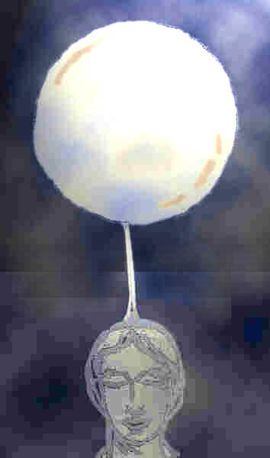
Darstellung zum obigen Bericht

Bevor wir zu Details übergehen wollen wir zunächst durch einige Berichte mit diesen Erscheinungen vertraut werden.

Beitrag von Simone im OBE-Forum "Paranormal Deutschland", 04.5.00:
"Heute war wieder was interessantes. Ich hab mich (wie schon öfter) beim Üben gefragt, wie das denn nun ist, mit diesen "geistigen Helfern". Ich dachte, wenn "mein Helfer" da ist, dann soll er mich jetzt am rechten Arm berühren (ich hatte auf solche "Anfragen" seither nie eine Reaktion). In derselben Sekunde "schob" sich etwas Warmes unter meine (nach unten geöffnete)rechte Hand, als würde mich "etwas" an der Hand halten....*grübel* Ich wurde ca. 2-3 Minuten "gehalten".
Etwas später hat das Telefon geklingelt, ich habe reflexartig die Augen aufgemacht, und sah direkt über mir, etwa im Anstand von 1,50m zu mir eine kleine (ca 15 cm Durchmesser) graue "Kugel". Sie sah irgendwie "wattig" aus, transparent, aber deutlich sichtbar und wie mit einer grauen "Äderung". Ich konnte sie ca. eine halbe Minute (vielleicht auch etwas länger) deutlich sehen, genau so lange, bis sich der Verstand angeworfen hat und gefragt hat, was das denn nun wieder sei...
Sobald der Gedanke da war, hat sich die "Kugel" leicht nach rechts bewegt und "aufgelöst".
Muss aber noch sagen, dass diese Kugel keine "Lichtkugel" war, zumindest habe ich sie nicht als solche wahrgenommen."
Beitrag von Elias im OBE-Forum "Paranormal Deutschland", 05.5.00:
"Das einzige, was ich definitiv über Kugeln weiß, ist, dass mich bei meinen ersten OBE's oft eine blau leuchtende Kugel begleitete und ich mich mit ihr auch unterhalten konnte. Wer oder was dies Kugel letztendlich war, darüber kann ich allerdings nichts sagen."

Beitrag von Laliera im Forum "Paranormal Deutschland", 08.5.00:
Vor ein paar Wochen berichtete mir eine Freundin:
Bei einem Telefongespräch mit ihrer Cousine, sei in ihren und dem Zimmer der Cousine eine aus unbeschreiblichen Licht bestehende Lichtkugelerschienen. Diese Lichtkugeln sind durch die beiden Räume geschwebt, haben dabei Richtung und Farbe gewechselt. Sind auf Gegenstände zugeflogen, schwebten über sie, als ob sie sie streicheln wollten. Die Lichtkugeln reagierten auch auf Ansprache, durch z.B. ändern der Farbe und Struktur, ändern der Flugrichtung und anderes mehr.
Letztes Wochenende geschah dann Ähnliches, als meine Freundin und ich mit dem Auto unterwegs waren. Bei einem bestimmten Lied, von dem meine Freundin mir erzählte, es sei ihr und ihr verstorbenen Vaters Lieblingslied, tauchte auf dem Armaturenbrett meines Autos eine hellblau leuchtende Lichtsäule auf, die etwas nebelartig wirkte. Diese Lichtsäule bewegte sich das ganze Lied lang immer auf und ab, und verschwand, als das Lied zu Ende war.
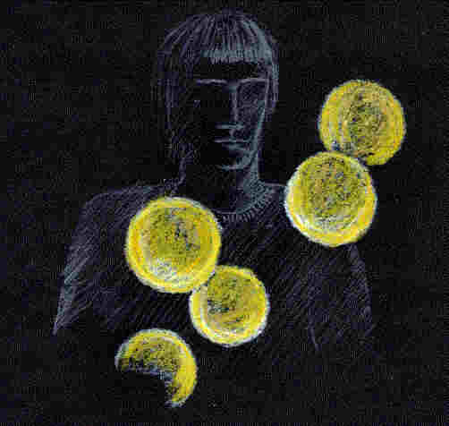

Gesehen und protokolliert von R. (aus meinem Bekanntenkreis)
"Am Anfang der Yogastunde bei Guru Ananda war längere Zeit Stille. Während dieser Zeit kam ich in einen sehr tiefen Liebes-Zustand, mit dem energetischen Zentrum im Anahata. Da sah ich, wie sich ganz langsam Kugeln aus dem Brustbereich heraus bewegten. Der Durchmesser der Kugeln war etwa 15 bis 20 cm. Die Farbe war altgold mit einem metallenen Glanz. Die Kugeln hatten eine langsame Drehbewegung und kamen wie aus einem Schacht aus dem Brustbereich von unten nach oben. Obwohl sie sehr glänzten, gingen von ihnen keine Strahlen weg." (R.)
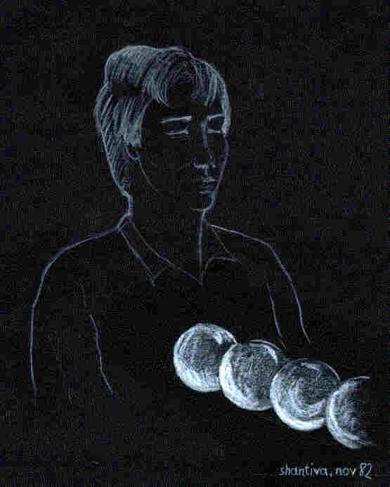
Darstellung zum unteren Beitrag

Aus meinem nahen Bekanntenkreis:
"Ich hatte unerträgliche Schmerzen und die tiefe Sehnsucht wenigstens für kurze Zeit hiervon befreit zu sein. Da hatte ich auf einmal das Empfinden, als ob sich ein nebeliger Kugel von meiner Brust lösen würde. Zu Beginn schien diese Kugel durch viele Fäden mit meinem Körper verbunden zu sein - es war so eine ähnliche Fadenbildung als wenn man heißen Käse teilt. Die Kugel schwebte zur großen Glastüre, welche auf die Terrasse führt. Im nächsten Augenblick fühlte ich mich dort präsent (ohne Körpergefühl) mit einem Blick auf den Garten. Was mich jedoch am meisten beeindruckte war das Frei-sein von Schmerz und der große Friede."
Aus J. von Goerres: Die christliche Mystik :
"Ein solcher Feuerball erschien über der heiligen Columba, während der Messe am Altare, vom Evangelium bis zum Schluß der Mysterien, auf der Insel Humba. So zeigte sich beim Bruder Gerhard, nach jedesmaligem Zeugnis dessen, der ihm ministrierte, oft eine solche sehr glänzende Kugel über dem Altare; eine gleiche beim Priester Ivo. Ebenso sah man die Schwester Antonia von Florenz bisweilen von einer so gestalteten Leuchtung überschwebt und mit ihr noch viele andere."
(J. von Goerres: Die christliche Mystik, 1836, Vol.2, S.321-328)

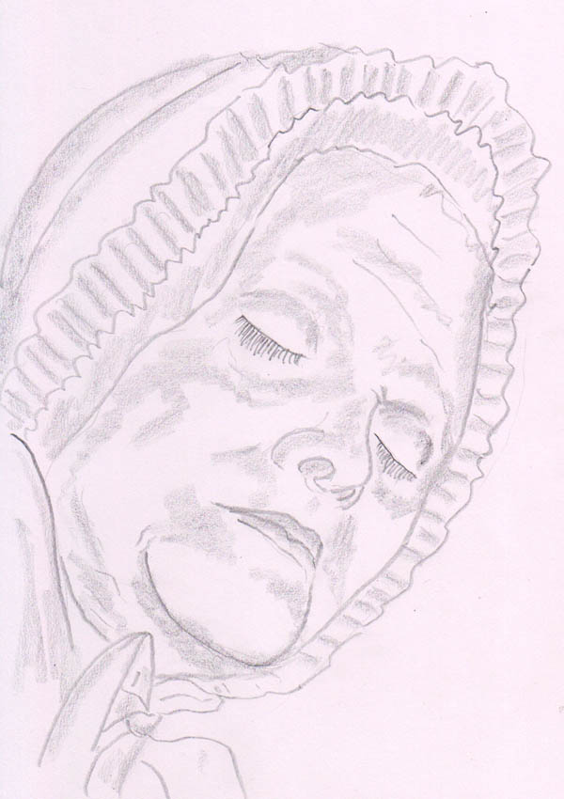
Anna Maria Taigi
(gezeichnet von A. Balabene)

Anna-Maria Taigi (1769-1837)
Obwohl Anna-Maria Taigi bis spät in den Abend mit Hausarbeiten belastet war, sie hatte 7 Kinder und einen Mann sowie auch Enkel zu versorgen, verfügte sie über unglaubliche Hellsehfähigkeiten. Papst, Kardinäle und hohe oder einflussreiche Vertreter der Politik, wie etwa Kaiserin-Mutter Laetizia baten sie um Rat. Die Ekstase war ihr ein vertrauter Zustand und sie lebte in permanenter Verzückung. Von ihr wird berichtet, dass sie alle Dinge ihrer Hellsicht in einer leuchtenden Kugel erschaute, die stets bei ihr war. (Aus "Mystiker, religiöse und parapsychologische Gelehrte" von A. Ballabene)

5) Dedoublierungen
Diese werden detailliert im ebook "Außerkörperliche Erfahrungen", Teil 3, Untertitel: "Ätherkörper und außerkörperliche Erfahrungen im Ätherkörper" beschrieben.

6) Mesmerisieren, Energetisieren, Energethik
Dies sind drei Bezeichnungen für den gleichen oder einen ähnlichen Vorgang. Im Laufe der Zeit haben sich unterschiedliche Bezeichnungen eingeführt.
In allen drei Fällen handelt es sich um die Übertragung von ätherischer Energie/Substanz mittels der Handflächen auf eine andere Person, die sich in einem entspannten Zustand befinden soll.

Mesmerisieren
Dies ist die älteste Form der Anwendung. Sie wurde im Anschluss der Praktiken von Mesmer durch die Spiritisten angewendet. Die Spiritisten verwendeten diese Praktik, um Medien in Trance zu versetzen. Details finden sich in dem vorher gebrachten Kapitel "Untersuchungen der Ätherpolaritäten durch Spiritisten". Damals hatte diese Methode die Bezeichnung "Die Ausscheidung des Empfindungsvermögens". Die Dedoublierungen liefen unter der Bezeichnung "Phantome Lebender".

Auszug aus den "Annales des Sciences Psychiques" April 1908, S. 26, von Josef Peter, Gerneralmajor a.D.:
Ebenso wird man, wenn man eine sehr sensitive Person energisch und lange magnetisiert, bald beobachten, dass, sobald der Schlaf tief genug ist, sie sich nach außen hin exterriorisiert, nach allen Seiten hin, in empfindliche Schichten, welche sich bald zur Rechten, bald zur Linken verdichten, um das Phantom, den Doppelgänger (le double) der Person zu bilden. Das auf der linken Seite gebildete Phantom bleibt dort für eine gewisse Zeit fast immer in der Stellung der Person und 50 bi 60 cm entfernt; aber es kann seinen Platz ändern und sich sogar entfernen.

Die diesen Doppelgänger bildenden Teile strömen aus dem ganzen Körper der Person in form von Dämpfen, insbesondere aus der Stirn, dem Oberhaupt, dem Halse, aus der oberen Bauchgegend und aus der Milz. Wenn diese Dämpfe entweichen, so hinterlassen sie zumindest bei den ersten Versuchen des "Dedoublement" eine unangenehme Empfindung, die in gewissen Fällen sogar schmerzhaft wird. Die Person klagt dann über Kofschmerzen, wie die Edmee und Mme. Francois; andere fühlen ein Stechen im Hals, welcges sie zum Husten zwingt, ohne dass sie erkältet sind; dies ist der Fall bei Leontine und auch bei Edmee. Die unangenehmen Gefühle verschwinden plötzlich und am Schluss der Sitzung befindet sich die Versuchsperson immer im besten Wohlsein.

Sobald der Doppelgänger ganz dicht ist, nimmt er vollständig die Gestalt der Person an und wird mehr oder weniger leuchtend.....
Der Doppelgänger ist mit dem physischen Körper durch ein Band von der Dicke eines kleinen Fingers verbunden, das fast immer vom Nabel zu der diesem entsprechenden Stelle des Double geht. Es gibt Ausnahmen hiervon: Mme. Francous ist mit ihrem Doppelgänger durch ein Band verbunden, das vom Scheitel des Hauptes, ungefähr dem cerebro-spinalen Zentrum zur korrespondierenden Stelle des Phantoms zieht...
Bei der Mehrzahl der Versuchspersonen zeigt dieses Band, das nicht immer von der gleichen Dicke ist, stellenweise Anschwellungen von der Art der Ganglien, welche das Band zu ernähren scheinen, wenn der Doppelgänger sich entfernt. Bei allen Personen ist dieses Band der Sitz einer sehr intensiven leuchtenden Zirkulation; das leuchtende Fluidum geht von der Person in einem teil des Bandes zum Doppelgänger und fließt in dem entgegen gesetzten Teil vom Doppelgänger zur Versuchsperson zurück.

Die physischen Sinne sind bei der Versuchsperson vollständig ausgeschaltet; die Person sieht mit den Augen nichts, hört nicht mit den Ohren, hat keinen Geruch mittels des Geruchsinnes und hat ein Gefühl für Berührungen. Alle diese Eindrücke scheinen durch die von dem Doppelgänger übertragenen Sinne aufgenommen zu werden. Bei allen Versuchspersonen ist der Doppelgänger das ganze Individuum, und der physische Körper ist nichts. "Der Doppelgänger, das bin ich selbst", sagt Leontine, "der Körper ist nur ein leerer Sack". Edmee gibt diesbezüglich eine sehr anschauliche Beschreibung: "Der Körper", sagt sie, "den Sie berühren, ist nichts; es ist eine Hülle des anderen. Meine ganze Persönlichkeit ist in der leuchtenden Person. Sie ist es die denkt, welche weiß und handelt; sie übermittelt dem physischen Körper das, was ich Ihnen sage."

Energetisieren, Energethik
Es gibt eine große Anzahl von Methoden, die im gegenwärtigen Heilverfahren angewendet werden. Zahlreiche Schulen könnte man in dieser Rubrik einordnen, von Meridian Energethik bis zum Prana Healing und viele andere mehr. Alle diese Verfahren sind berührungslos - das heißt die Hände befinden sich in einem Abstand von 10 bis 20 cm vom Körper entfernt.

7) Shaktipad
Shaktipad ist die bewusste Übertragung von ätherischer und astraler Energie/Substanz von einer Person auf eine andere. (Zwischen Energie und Substanz besteht da kein Unterschied.) Zumeist erfolgt dies bei Einweihungen.
In der Regel erfolgt Shaktipad, Energieübertragung, durch Berührung.
Wie sich gezeigt hat kann auch Shaktipad über große Entfernungen erteilt werden.

Die Silberschnur

"Ich bin mit meinem Körper wie mit einem Kaugummiband verbunden gewesen. Es zog sich immer länger."
(OBE-Forum-Beitrag von Jasmin am 19 Dezember 2000)

Nomenklatur:
In der Literatur sind mehrere Bezeichnungen gebräuchlich: Silberschnur, Astralschnur, Astralkabel.
Im Englischen: silver cord, manchmal silver chord, astral cord.
Ich bevorzuge den Term "Silberschnur", weil es sich meines Erachtens bei ihrem Auftreten um ein ätherisches Phänomen handelt und jede Bezeichnung, die auf "Astral" Bezug nimmt irreführend ist.

Gibt es eine Silberschnur?

Bezüglich der Existenz einer Silberschnur gibt es verschiedene Ansichten:

1) Die Theosophen glauben dass die Silberschnur der Lebensfaden ist und immer existent sein muss (auch für den Astralkörper) - in diesem Fall ist sie so dünn wie ein Spinnwebfaden und deshalb nicht wahrnehmbar.

2) Viele bezweifeln die Existenz einer Silberschnur, weil sie diese bei vielen ihrer Astralwanderungen nie beobachtet haben.
Hierzu:
Über die Wahrnehmung der Silberschnur im Ätherkörper: Man bemerkt sie einfach nicht, weil sie vom Rücken weggeht und man nach vorne schaut. Wenn ich die Existenz der Silberschnur überprüft habe, dann habe ich mich gewendet mit Blickrichtung Körper.
Astral habe ich eine Silberschnur nie wahrgenommen, will sie aber nicht ausschließen. Vielleicht hängt es auch davon ab, wo man sich bewegt, ob im irdischen Bereich oder in einer Jenseitsebene.
Kann die Silberschnur durchtrennt werden und bedeutet dies den Tod?

Die Silberschnur besteht aus Äthersubstanz und ist in ihrer Konsistenz wie ein feinstofflicher Rauch. Sie kann genau so wenig durchtrennt werden, wie man Rauch durch einen Schnitt durchtrennen kann. Sollte sie dennoch einmal getrennt werden (kann mir nicht vorstellen wie), dann passiert gar nichts - der Mensch fühlt sich etwas geschwächt, weil ihm ein Teil der Vitalsubstanz abhanden gekommen ist.

Vorstadien bei der Bildung einer Silberschnur

Beschreibung von Beobachtungen bei "Körperaustritten" von A. Ballabene:
"Durch mehrere Jahre versuchte ich mich oft und erfolgreich mit meinem Subtilkörper vom physischen Körper zu lösen. Hierbei war ich in sitzender Haltung (in einem Fauteuille mit schräger Lehne). Am Anfang hatte ich große Schwierigkeiten mich aus dem physischen Körper zu begeben, denn ich war wie durch tausende elastische Gummibänder mit der Physis verbunden, die mich nach jeder Schaukelbewegung (die ich vollführte, um aus dem Körper zu gelangen) mich wieder in den Körper zurückzogen. Ich versuchte die Amplitude der Schaukelbewegung zu vergrößern und mich zusätzlich abzustemmen, was mir dann letztendlich immer zu einem Erfolg verhalf. Später ging das alles viel leichter.
Wenn ich mich aus dem physischen Körper trennen konnte, hatte ich den Eindruck, als ob viele Bänder reißen würden. Vielleicht sind diese Bänder auch nicht gerissen, sondern haben sich zu einem einzigen Band verzwirbelt; ich weiß es nicht. Meinen Beobachtungen zufolge blieb jedoch ein Band bestehen, das ein sich Entfernen über einen Abstand von ca. 50 m zu meiner Physis unmöglich machte. Ich spürte dann einen Zug in meinem Rücken und alles Dagegenstemmen half nichts." (Ballabene)

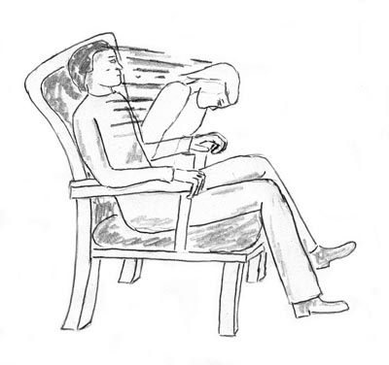

Yram: "Practical Astral Projection"; New York: Samuel Weiser, Inc.; 3rd Impression, 1977, p.75, paperback
"Where the cord joins the double it consists of thousands of very fine, elastic threads, which seem to suck the double into them."

Über die Funktion der Silberschnur

Die Fluidalsubstanz des Ätherkörpers ist ausschlaggebend für die Vitalität und innere Kraft. Ein Verlust hätte nicht nur ein Gefühl der Schwäche zur Folge, sondern könnte zu schweren gesundheitlichen Schäden führen. Einem Verlust wird deshalb von Natur aus vorgebeugt: Wenn ein Teil der Äthersubstanz den Körper verlässt, so bleibt diese mit dem Körper verbunden, so dass die Substanz jederzeit wieder zurückgeführt werden kann. Die Verbindung der dissoziierten Äthersubstanz mit dem Körper ist die Silberschnur.

Über das Aussehen der Silberschnur

An der Stelle, an welcher die Silberschnur in den physischen und in den fluidalen Körper einmündet, verbreitet sie sich kegelförmig. Die Farbe wird als weiß bis silbern beschrieben.
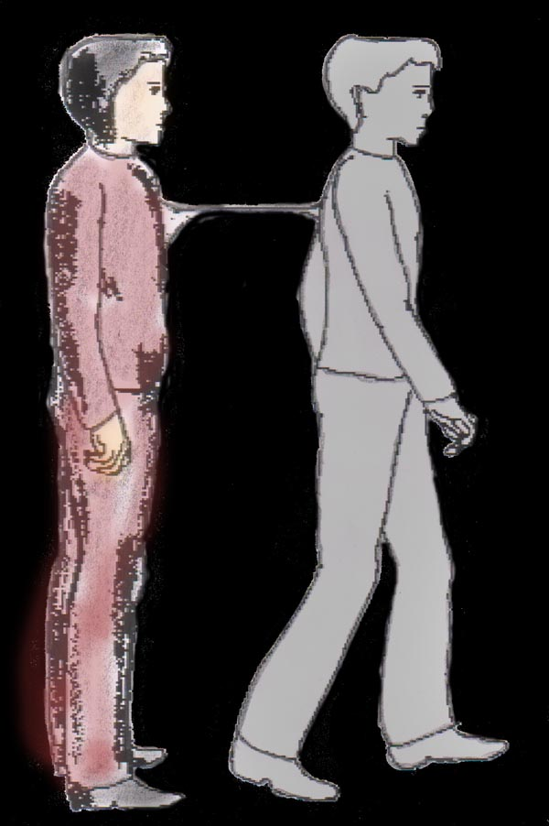

Die Silberschnur mündete kegelförmig in meinen Körper ein

Auszug aus den "Annales des Sciences Psychiques" April 1908, S. 27, von Josef Peter, Gerneralmajor a.D.:
Bei der Mehrzahl der Versuchspersonen zeigt dieses Band, das nicht immer von der gleichen Dicke ist, stellenweise Anschwellungen von der Art der Ganglien, welche das Band zu ernähren scheinen, wenn der Doppelgänger sich entfernt. Bei allen Personen ist dieses Band der Sitz einer sehr intensiven leuchtenden Zirkulation; das leuchtende Fluidum geht von der Person in einem teil des Bandes zum Doppelgänger und fließt in dem entgegen gesetzten Teil vom Doppelgänger zur Versuchsperson zurück.

Die Stärke der Silberschnur

A. Ballabene (entnommen einem englischen Artikel):
My experience of the silver cord:
"Several years ago I once experienced the silver cord when "stepping-out-in-trance". Out of the body, at a distance of about 1m or 1,5m I turned around, face to the physical body. As usual in near-body distance I was without visual perception and in absolute darkness. Feeling a touch on my breast I reached out for it and felt something with smooth surface formed like a cone, diameter at the basis (breast) ca. 15 - 20 cm, getting smaller to a diameter of about 5 cm at a body-distance of about 30 cm. At this diameter (5 cm) it transformed to a cord, leading in direction of the physical body.

C. Muldoon
"Wenn der Astralleib 10 Zentimeter vom physischen Körper entfernt ist, zeigt die Silberne Schnur eine Dicke von 4 Zentimetern. Bei 3 Meter Entfernung ist die Dicke 2 Zentimeter, bei 5 oder 6 Meter Entfernung beträgt sie nur noch einen 3/4 Zentimeter."

Von einem Bekannten von mir wurde beim Ertasten der Silberschnur ein Durchmesser von ca. 10 Zentimeter erfühlt, bei einem Körperabstand von ca. 2 Metern.

H. Durville schreibt: "Dieses Band, das bei Beginn der Spaltung immer sehr dick ist, reduziert sich später auf die Dicke eines kleinen Fingers. Indessen bei einigen Medien bleibt sie merklich größer, besonders an seiner Austrittsstelle".

Aus welchen Körperstellen geht die Silberschnur weg?

Welche Stelle als Ansatzstelle für die Silberschnur bevorzugt wird, hängt von der Subtilkonstitution ab und von der Tatsache, ob der Subtilkörper mit der Vorder-, Rückseite oder Flanke dem physischen Körper zugewandt ist. Als Ansatzpunkt der Silberschnur finden sich niemals Körperstellen wie Knie, Hände etc, obwohl dies theoretisch möglich wäre. Am häufigsten wird berichtet, dass die Silberschnur durch den Kopf oder dem Sonnengeflecht mit dem Körper verbunden war.

Die bevorzugten Stellen:

    - Stirn
    - Hinterhaupt
    - Brust
    - Milzgegend
    - Magen

Scheitel:

Austreten aus der Fontanelle ist in Indien und im Buddhismus als Pho-Wa bekannt.
Eine Abbildung hierzu findet sich in S. Muldoon & H. Carrington:The Phenomena of Astral Projection, S.Weiser Verlg., New York, 1974

Stirne

Bericht von A. Ballabene:
"Schon längere Zeit auf dem Rücken liegend, um die Ischiasschmerzen zu lindern, pendelte ich zwischen Wachsein, Halbschlaf und Schlaf. Auf einmal empfand ich, wie ich mich emporhob (mit dem feinstofflichen Körper) und langsam über dem materiellen Körper waagrecht zu rotieren begann, mit dem feinstofflichen Kopf als Achse. Durch dieses Ereignis aufmerksam gemacht, steigerte sich meine Bewusstheit bis zu einer tagwachen Beobachtungsfähigkeit. Nun versuchte ich die Rotation zu beschleunigen, in der Hoffnung den Fluidal dadurch vom materiellen Körper frei zu bekommen. Der Fluidal rotierte nun rasch, blieb aber weiterhin gebunden." (Bal)

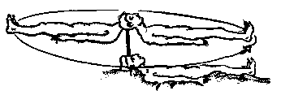

Ein Bericht von Frau Huber-Ring in: Arabella 7 (1977), Seite 80 (Dokumentation von M. Speich):
"Dann fühlte ich mich plötzlich, wie ich vielleicht 10 - 20 cm hoch über mir selber horizontal schwebte. Aber gleichzeitig fühlte ich einen ebenso starken Zug zwischen meinem physischen und meinem "astralen" Kopf. Ich bekam die Vorstellung von "weißen, elastischen, flachen, nach unten verbreiterten Gummibändern". Es war nicht angenehm. Der Druck ging über in ein dumpfes Klopfen und die Bänder waren ganz straff gespannt.

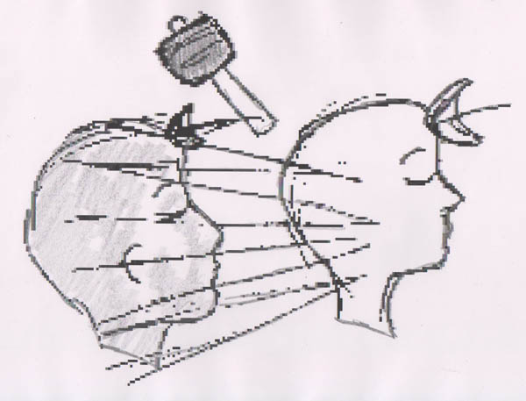

Ein zweites Bild zum Bericht von Frau Huber-Ring:

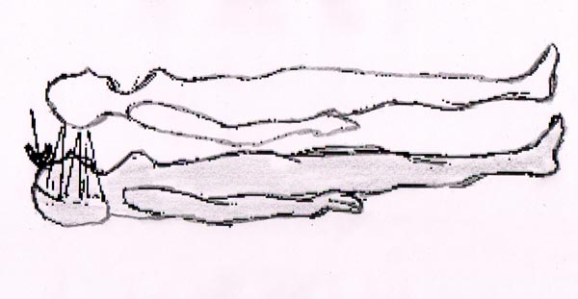

Magengegend:
"Nachdem ich geübt hatte, schlief ich wieder ein und hatte folgendes Erlebnis:
Während des Übens im Bett wünsche ich mir mit dem Ätherleib auszutreten und verlagere meine Aufmerksamkeit auf die Bauchgegend. Nach einem zweiten Versuch mit erhöhter Konzentration gelingt es mir, mich aus dem physischen Leib zu lösen und ich befinde mich waagrecht schwebend darüber, etwa 50 cm. Es gelingt nur für kurze Zeit, dennoch sehe und fühle ich das Silberband, das von der Magengegend wegführt. Es ist sehr stark, etwa 10 cm im Durchmesser." (AL)

Bericht von A. Ballabene::
"Als nächstes Experiment versuchte ich die Drehachse vom Hinterkopf in die Lenden zu verlagern, was ohne Schwierigkeiten gelang und der Fluidalkörper drehte sich nun um die Mittelachse."

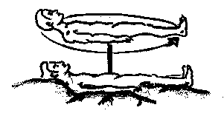
OBE Brief 90
".....Meine Umgebung nahm ich real wahr, sah mich und meinen Partner als dunkle Gestalten im Bett liegen, unter mir eine schwarze, ziemlich dicke Schnur, die locker dalag, nicht irgendwie angespannt. Im physischen Körper fühlte ich auf der Brust ein Schweregefühl, so als ob Steine darauf lägen. ..."

Geräusch beim Lösen des Fluidalkörpers vom materiellen Körper
"Ich befand mich im Zustand zwischen Schlafen und Wachen, als ich durch ein lautes Geräusch und einem "Schmerz" in der Nackengegend aufschreckte und erwachte.
Dieses Geräusch zu beschreiben fällt mir schwer, weil ich es kaum mit irgendetwas vergleichen kann. Am ehesten könnte ich es so beschreiben, als ob ein dickes Gummiband auseinandergezogen und dann in der Mitte reißen würde. Genauso war auch das Gefühl, das ich dabei hatte. Ich spürte, dass von meinem Nacken und oberen Rücken etwas ähnliches wie Gummibänder ausgingen, die dann sehr plötzlich zurückklatschten und auch noch nachfederten. Es war ein richtiger "Schlag" im Nacken, den ich nach dem Aufwachen noch genau spürte." (Sh)

Die Wahrnehmung der Silberschnur durch Zweitpersonen

Zu den Berichten über die Silberschnur aus eigener Erfahrung gibt es auch Berichte, denen zu Folge die Silberschnur auch von beobachtenden Medien gesehen wurde. Hier ein Bericht aus S.Muldoon, H.Carrington, "The Phenomena of Astral Projection", p. 71:

Der Fall Hout 2
Dr. Hout hatte die Gabe mitunter den Fluidalleib seiner Patienten während der Operation zu sehen, wie er sich frei im Raum bewegte.
"....in allen beobachteten Fällen konnte ich zumindest für kurze Zeit die Silberschnur wahrnehmen, die den physischen Leib mit seinem ätherischen Doppel verband. Ich nahm die Silberschnur als silbernen Lichtstrahl wahr, der sich durch den Raum wand, ähnlich wie Rauch in unbestimmter Weise seinen Weg nimmt. Wenn die magnetische Kraft den Fluidalleib jedoch mehr an den physischen Körper heranzog, wurde die Silberschnur besser sichtbar, so als ob sie sich, ähnlich einem Gummiband, zusammengezogen hätte...."

Dehnbarkeit der Silberschnur

A. Ballabene (aus einem englischen Artikel)
In all other OBE's of the type of "stepping-out-in-trance" I paid no attention to the silver cord, but at a certain distance (ca. 50 m) I felt a pull. Then I was stopped as if tied and fixed at my backside. Instantly I was retracted to the physical body. This happened very often and reduced my expeditions to a short duration, frustrating me."(Ballabene)

Die Silberschnur in der chinesisch taoistischen Überlieferung

Im Taoismus wird durch das "Kreisen des Lichtes" die Bildung eines Lichtleibes angestrebt. Bei einem Großteil der Darstellung eines solchen Lichtleibes wird ein Band gezeichnet, das den Lichtleib mit dem Scheitel des Meditierenden verbindet. Genau genommen ist es im Taoismus die Fontanella, durch die sich der Geistleib vom materiellem Körper befreit (siehe auch PHO-WA Techniken).

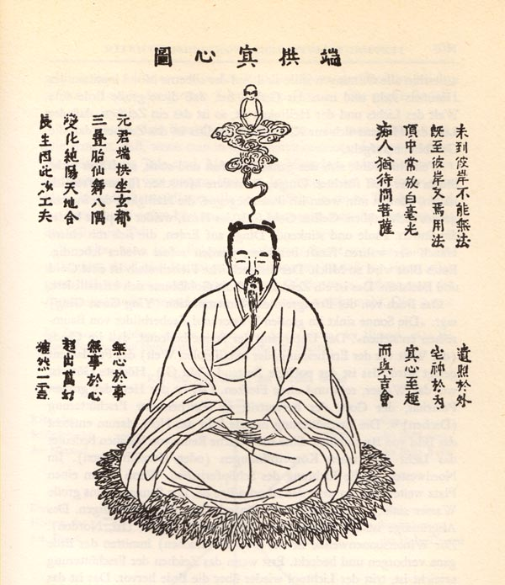

Aus: "Geheimnis der Goldenen Blüte", von Richard Wilhelm, mit einem Kommentar von C.G. Jung. Rascher Verlag, Zürich, 1929, Seite 129.
Bildtext: Meditation 3. Stadium: Ablösung des Geistleibes zu selbstständiger Existenz.

Hinduismus

Gemäß der indischen Mythologie trägt Yama, der Totengott, ein Seil bei sich, mit dem er die Verstorbenen gefesselt in die Unterwelt führt. In dieser Abbildung sehen wir einen Verstorbenen, dessen Hände mit einem Seil gefesselt sind. Yama ist auf diesem Bild nicht sichtbar. Es liegt sehr nahe dieses Seil aus der Mythologie mit der Silberschnur in Verbindung zu setzen.

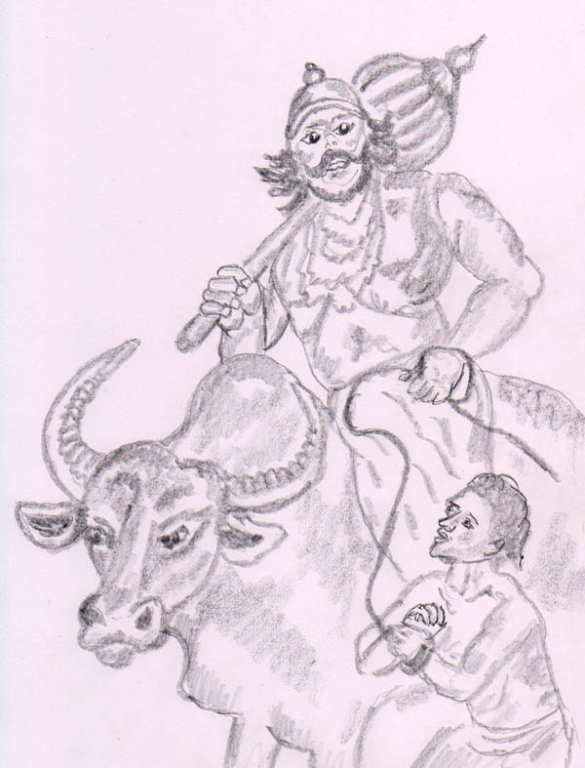

Der Verstorbene wird von Yama gefesselt an einer Schnur ("Silberschnur") fort geführt

Schamanen

Erläuterungen von Mircea Eliade zum "Rope-Trick" in "Schamanismus und archaische Ekstasetechnik", Rascher Verl. Zürich, Seite 402 bis 405:
"Der Seiltrick (rope-trick) hat in Indien eine lange Geschichte und ist mit zwei schamanischen Riten zusammenzustellen, nämlich mit der Initiations-Zerstückelung des künftigen Schamanen durch die "Dämonen" und mit der Himmelfahrt. Wir erinnern uns an die "Initiationsträume" der sibirischen Schamanen, in denen der Kandidat der Zerstückelung seines eigenen Körpers durch die Seelen der Ahnen oder durch böse Geister beiwohnt. Darnach werden seine Gebeine gesammelt, und mit Eisen gelötet, das Fleisch wird neu gemacht und der künftige Schamane hat, wenn er aufersteht, einen "neuen Körper", der ihm erlaubt, sich mit Messern zu stechen, mit Säbel zu durchbohren, weißglühendes Eisen zu berühren usw., ohne dass es ihm etwas anhat. Bemerkenswerter Weise schreibt man den indischen Fakiren die Ausführung der gleichen Wundertaten zu. Beim "rope-trick" vollziehen sie an ihren Helfern gewissermaßen die "Initiationszerstückelung", die ihre sibirischen Kollegen im Traum über sich ergehen lassen. Übrigens begegnet der rope trick, obwohl er eine Spezialität des indischen Fakirtums geworden ist, auch in so weit entfernten Gebieten wie China, Java, dem alten Mexiko und dem mittelalterlichen Europa.
In Europa erwähnen genug Texte, spätestens vom 13. Jahrhundert an, genau die gleichen Wunder bei Hexen und Zauberern, die auch die Fähigkeit des Fliegens und des sich Unsichtbar machen besaßen - ganz wie die Schamanen und Yogi. .....Vermittels eines Seiles oder einer Leiter (wie übrigens auch über eine Liane, eine Brücke, eine Pfeilkette usw.) steigen die Götter auf die Erde hinab und die Menschen (Schamanen) zum Himmel hinauf. "
Weitere Stellen von Eliade im selben Buch: Seite 330 (Marokko, Mexiko)

Tibet:
Heinrich Harrer "Impressionen aus Tibet", S. 16
Tibet, Bon:
Mircea Eliade: "Schamanismus und archaische Ekstasetechnik", Rascher Verl. Zürich, Seite 405

Germanen, Griechen

Bekannt sind die drei Nornen (Urd, Werdandi und Skuld), die den Lebensfaden spinnen, bemessen und zuletzt abschneiden.

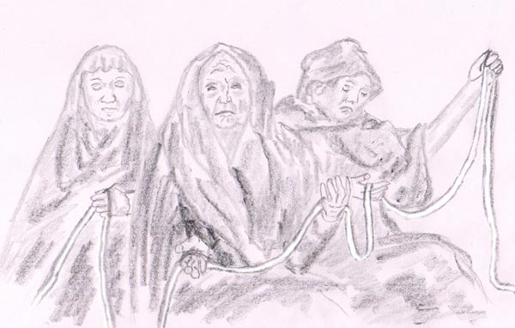

Die drei Normen - Urd (Schicksal), Verdandi (das Werdende) und Skuld (Schuld)
Die drei Nornen halten den Lebensfaden (Spinnen, Bemessen, Abschneiden)

Aurisches Sperrnetz

In seltenen Fällen, so scheint es, wirkt die äußere Schutzhülle der Aura als Hindernis für den Fluidal bei seinem Bestreben sich weiter von der Physis zu entfernen. In den Träumen treten Symbole auf, die in dieser Art gedeutet werden könnten.

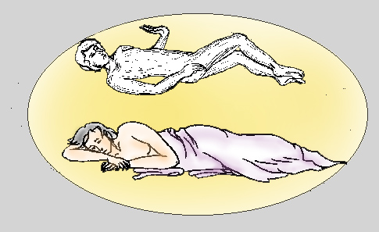

"Das aurische Ei umgibt den Menschen wie eine Glocke im Abstand von ca. 70 cm (Beobachtungen von Guru Ananda). Die Aura verfließt nicht in der Umgebung, sondern ist deutlich abgegrenzt. Die äußere Abgrenzung wird durch das sogenannte Sperrnetz gebildet. Dieses Sperrnetz ist eine ätherisch-astrale Schutzschicht, die das Eindringen fremder aurischer Elemente verhindern soll."
Guru Ananda (war aurasichtig) berichtet von der Existenz eines aurischen Sperrnetzes, das beim bewussten Durchschreiten den Eindruck erweckt, als ob sich ein Hindernis, etwa in der Art eines stärkeren Spinnengewebes, entgegenstellen würde. Das aurische Sperrnetz wurde von ihr als beigefarben und von faseriger Struktur wahrgenommen.

Ist der feinstoffliche Körper des Menschen gut entwickelt, so hebt er sich gelegentlich im Schlaf immer wieder leicht ab und schwebt einige cm über dem materiellen Körper, - ein Zustand, welcher die Phantasie zu Flugträumen anregt. Manchmal hebt sich der Astral weiter ab - in diesem Fall wahrscheinlich der Astral und nicht der Ätherkörper -, und es besteht dann die Möglichkeit, dass er in Kontakt mit dem aurischen Sperrnetz gerät. Dieses wird als Hindernis für ein weiteres Abheben empfunden, was sich im Traum als
Telegraphenleitung --- Spinnennetz --- Gitter ---- dichtes Geäst in Höhe der Baumwipfel oder --- geschlossene Fensterscheiben in hohen Räumen
ausdrückt, welche ein Höher-Fliegen verhindern.

Beispiele:
Elektrische Leitungen in Flugträumen
Muldoon meint, daß es sich hierbei um reale Leitungen handelt, die wegen ihrer Odstrahlung empfunden werden. Folgendes spricht gegen diese Annahme:
  - Die Leitungen entsprechen oft in ihrer Anordnung nicht einer technischen Realität; z.B. sehr dichte Netze von Leitungen, oder Leitungen in freier Natur.
  - Diese Symbolik scheint auch in abgewandelter Form auf, z.B. Spinnennetz, Glashaus, Seile etc.
"Ich verließ gerade ein Haus in Stadlau, als ich zunehmend bewusster wurde. Ich besah mir aufmerksamer die Gegend, in der ich mich nun war, und fand, daß sie völlig anders war als das reale Stadlau. Nun hatte ich Interesse mein Geburtshaus zu sehen und kurz darauf war ich auch dort, besichtigte es und verglich die Räumlichkeiten mit jenen aus meiner Erinnerung. Anschließend verließ ich das Haus und erhob mich in die Luft, um möglichst schnell wieder bei meinem Ausgangsort zurück zu sein. Die Straße war jedoch von einem dichten Netz von Leitungen überspannt, so dicht, dass nicht einmal eine kleine Lücke für meinen Körper frei war. Nun wollte ich feststellen, ob ich mich bei Kontakt tatsächlich elektrisieren würde oder Funken sprühen würden, wie mir dies von einigen Freunden in Traumberichten geschildert wurde. Deshalb flog ich willentlich auf die Leitungen zu, um sie zu durchbrechen. Als Effekt spürte ich so etwas wie ein Verbrennen oder Elektrisieren, lässt sich schwer beschreiben, da es so ein Empfinden im materiellen Körper nicht gibt. Die Empfindung war jedoch identisch mit solchen, die ich bei früheren Körperaustritten hatte. In diesen hatte ich gelegentlich versucht eine Türe zu durchschreiten, wobei ich die Türe als eine mich verbrennende Fremdmaterie empfand. In diesem Traum zeigte sich als Auswirkung eine allgemeine "körperliche" Schwächung. Als ich die Leitungen durchquert hatte, gewahrte ich über mir ein weiteres dichtes Netz von Leitungen. Da ich mich ohnedies schon geschwächt fühlte, hatte ich keine Lust auf einen zweiten Versuch. So glitt ich zur Erde hinab, ohne diesmal ein Hindernis wahr zu nehmen. Unten fand ich eine taufrische, saftige Wiese vor, auf die ich mich mit dem Bauch nach unten legte, Hände und Füße von mir spreizend, um die Erdenergie voll aufnehmen zu können. Tatsächlich fühlte ich mich darauf erfrischt, so daß ich meine Wanderung fortsetzen konnte." (Ballabene)
"Ich flog sehr hoch über einer weiten, öden Landschaft. Als ich noch weiter aufsteigen wollte, bemerkte ich über mir zwei einander kreuzende Seile. Obwohl viel Platz dazwischen gewesen wäre, hatte ich plötzlich das Gefühl, ich könne hier nicht durch. Ich wusste, dass wenn ich an einem der Seile ankommen würde, ich mich elektrisieren und abstürzen könnte. So beschloss ich mich wieder zur Erde zurück zu begeben. Ich fiel dann auch schneller, als mir lieb war, zur Erde herab." (DA)
"Ich flog in der Nacht über Stadt, Park und Fluss. Es waren Drähte hoch durch die Luft gespannt, die ich übersah und an die ich anstieß. Da funkte es und ich dachte, irgendwo sei nun ein Kurzschluss." (Ma)
"Ich träumte von Telegraphendrähten. Da erinnerte ich mich daran, dass Swami Vayuananda gerade Forschungen darüber betreibt. Ich fliege also unmittelbar an die Drähte heran und versuche ihre Struktur zu erforschen, wozu ich kräftig hinein beiße. Die Substanz der Drähte ist kühl und wie ein Mittelding zwischen Gummi und Pudding und ich zerbeiße sie leicht. Da blitzt mir der Gedanke auf: "Das ist ja wie Ektoplasma!" und ich bin ganz zufrieden über diesen neu entdeckten Aspekt." (Ca)

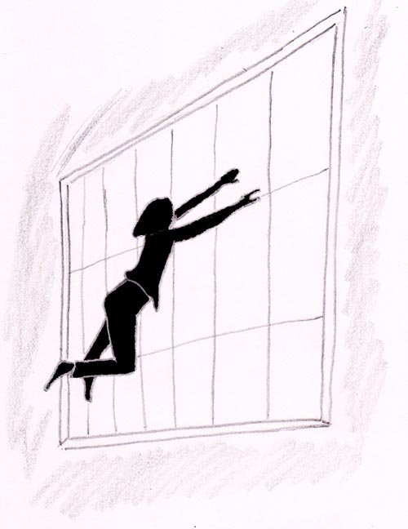

"Ich befand mich in einem breiten Gang eines mehrstöckigen Hauses. Da erinnerte ich mich, dass ich fliegen könne. Ich bekam Sehnsucht danach mich über die Dächer zu erheben und über die Landschaft zu fliegen den Bergen entgegen. So flog ich den Gang entlang auf der Suche nach einem offenen Fenster. Ich fand keines. Deshalb verließ ich den Gang und flog ich in wagrechter Haltung durch eine offene Türe. Ich gelangte in eine große Halle, die gute zwei oder drei Stockwerke hoch war. Oben zur Decke hin waren viele sehr große Fenster. Zu denen flog ich hinauf, berührte die Scheiben und versuchte die Fenster zu öffnen. Vergeblich. Ich befand mich wie in einem Käfig. (Ballabene)

Auf Grund von Beobachtungen in Zuschriften bin ich bezüglich den Träumen in welchen sich Hindernisse auftun, die dem aurischen Sperrnetz zugeschrieben werden zu folgender Überzeugung gekommen:
Bei den Träumen handelt es sich um eine spontane Dedoublierung, bei welcher der Astralkörper (ohne Ätheranteile) den physischen Körper verlässt. Hierbei hat der Astral die ätherische Umhüllung zu durchdringen. Diese kann als Hindernis empfunden werden, was in begleitenden Träumen wie in obigen Beispielen vom UBW kommentiert oder interpretiert wird. (Von Medien wird berichtet, dass Besessenheitsgeister oft behaupten, den besetzten Körper nicht verlassen zu können, weil sie von einem magnetischen Feld in diesem festgehalten werden - dies hat meines Erachtens die selbe Ursache - die ätherische Umhüllung, welche jene Geister festhält).
Bei Verlassen der Physis mit dem Ätherkörper wird das Sperrnetz nicht wahrgenommen, da es ja aus dem gleichen Material wie der Ätherkörper besteht (Annahme).

Beobachtungen von Gauri:
Als ich das allererste Mal den Körper verlassen haben, wurde ich wie von einer unsichtbaren Kraft aufrecht gehoben und dann schwebte ich völlig schwerelos nach vorne. Ich wusste, dass ich dabei war den Körper zu verlassen obwohl ich diese Erfahrung bisher nie bewusst erlebt hatte.
Ca. einen Meter entfernt von meinem physischen Körper durchbrach ich eine Barriere. Ich konnte nichts sehen. Aber es war haargenau so wie wenn man aus einem tiefen Wasser an die Oberfläche sachte auftaucht. Wie wenn diese Barriere eine Wasseroberfläche wäre.
Draußen landete ich sanft auf dem Boden und wollte mir nun die Augen reiben, da ich nichts sehen konnte. Aber da stellte ich fest, dass ich gar keine Augen hatte.

Damals wusste ich nicht dass diese Barriere das aurische Sperrnetz war. Über dieses hörte ich in den folgenden Jahren des Öfteren. Einmal gelang es mir nicht das Sperrnetz zu durchbrechen. Diesmal jedoch konnte ich das Netz sehen. Es sah aus wie eine durchsichtige Membran mit verschiedenen Verdickungslinien auf diesem, die wie Adern aussahen. Diese Adern waren etwas dicker als die Membran, aber von der gleichen Konsistenz.
Obwohl die Membrane zart aussah, so war sie dennoch unglaublich fest und elastisch. Sosehr ich an ihr zerrte und sie schob, sie gab zwar etwas nach, aber es war mir unmöglich sie zu zerreißen.

Ein anderes Mal sah ich das Netz erneut. Diesmal war es noch zarter und schöner anzusehen. Das war deshalb, weil ich diesmal in einer besseren Schwingung war. Offenbar ist es so dass auch die Wahrnehmung vom Aurischen Sperrnetz variiert, je nach dem aktuellen energetischen Zustand. Diesmal verließ ich nicht den Körper, weil ich von dem Anblick sosehr fasziniert war. Ich schien von einem Hauch eines silbrig zart leuchtenden und durchsichtigen Netzes umrundet zu sein. Ich erblickte in diesem schöne Verzierungen, die wie Ornamente bzw. geometrische Figuren aussahen. Diese Muster leuchteten etwas mehr und bewegten sich auch etwas. Es war ein schönes und lebendiges Gebilde.

In einem tagwachen Zustand habe ich das aurische Sperrnetz ein weiteres Mal wahrgenommen und auch gesehen. Es umschloss mich komplett und schaute wie eine Glocke in sehr heller Honigfarbe aus. Ich fühlte mich darin sehr beschützt und wohl.

Wie wichtig das Sperrnetz ist, erfuhr ich ein anderes Mal bei einem IBE Zustand. Ich befand mich im Ätherkörper, war aber noch innerhalb des Sperrnetzes und schwebte oberhalb des physischen Körpers. Da versuchte sich ein Geist Zutritt zu verschaffen. Er zerrte an meinem aurischen Sperrnetz, aber er konnte dieses nicht durchbrechen und auch nicht zerreisen. Erst am Ende versuchte er es an der rechten Fußsohle. Da zerrte er an der Schicht und ich spürte dies nun wie wenn er an meiner Haut zerren würde. Bis dahin hatte ich alles neugierig beobachtet bzw. miterlebt. Nun aber fühlte ich einen Schmerz am rechten Fuß, verursacht durch die Angriffe des Geistes, der an der Membrane mit aller Kraft zerrte. Ich richtete mich nun im Bett auf und langte mit den Armen nach vorne in der Absicht den Geist an den Händen zu packen und ihn von mir wegzuschleudern wie mein geliebter Guru Vayu es zu tun pflegte, aber da kam ich leider aus dem Zustand raus und wachte im materiellen Körper auf. Alles in allem war es dennoch ein interessantes Erlebnis.

Rechtshinweise

Alfred Ballabene, Wien. Erstausgabe 2014. Überarbeitet 2016 und 2017
Urheber- und Publikationsrechte aller Bilder von Alfred Ballabene. Texte von Alfred Ballabene, weiters Texte aus Zuschriften, die auf Wunsch der Korrespondenzpartner anonym gehalten werden. Literaturstellen sind mit genauem Zitat versehen.
Ich bedanke mich hierbei auch bei Erik, der mir gestattet hat einige seiner Orbbilder hier zu veröffentlichen.

Nach GNU Richtlinien frei gegeben.

Ich bedanke mich für Ihren Besuch

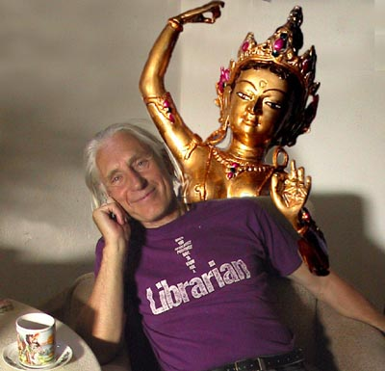

Alfred Ballabene

